Stiri 28 iulie 2020, a doua parte

COMERT SI ALIMENTATIE PUBLICA

ÎN CONTEXTUL PANDEMIEIPierderi de 80% din cifra de afaceri a restaurantelor, comparativ cu 2019 A.P. Comunicate de presă / 28 iulie
• 85,3% dintre localuri s-au redeschis de la 1 iunie
• 23,9% dintre operatori au primit TVA-ul şi alte restanţe ﬁscale din partea statului
• 46,7% dintre proprietarii de restaurante se declară nemulţumiţi faţă de măsurile de ajutor primite de la autorităţi
Restaurantele şi localurile au fost sever afectate de pandemie. Mai mult de jumătate au înregistrat pierderi de minim 80% din cifra de afaceri a anului 2019, arată un studiu realizat de aplicaţia de rezervări la restaurante Restograf, în parteneriat cu HORA (Organizaţia Patronală a Hotelurilor şi Restaurantelor din România).
Un procentaj de 43% cred că va dura undeva 6-12 luni pentru ca cifra de afaceri să revină la nivelul din 2019. Mai mult, unii consideră că măsurile de ajutor din partea statului nu au fost suficiente - 23.9% dintre respondenţi spun că au primit TVA-ul şi alte restanţe ﬁscale din partea autorităţilor.
Dintr-un număr mediu de 88 de angajaţi, 71 au fost trimişi în şomaj tehnic, iar 83.8% dintre operatori au solicitat indemnizaţia de 75% din salariu.
Respondenţii deţin, majoritar, unul sau două restaurante (61,4%), iar 32% deţin cel puţin 3 restaurante. Dintre acestea, 85.3% s-au redeschis, odată cu ridicarea stării de urgenţă. Dintre locaţiile închise de lanţurile de restaurante 48,3% au fost închise parţial, în timp ce 39,7% au rămas deschise.
Vechimea medie a localurilor este de peste 8 ani. Cu alte cuvinte, vorbim de specialişti HoReCa, cu experienţă în administrarea afacerii. Chiar şi în aceste condiţii, 54,7% din respondenţi au înregistrat pierderi de minim 80% din cifra de afaceri a anului 2019. În aceste condiţii, 43% din respondenţi cred că va dura undeva între 6-12 luni pentru ca cifra de afaceri să revină la nivelul din 2019.
La nivel de angajaţi, industria HoReCa era un segment în care activau un număr mediu de 88 de angajaţi înainte de pandemia COVID-19. Dintre aceştia, în medie, au fost trimişi în şomaj tehnic 71 de angajaţi, iar 14 au fost disponibilizaţi, doar 3 fiind păstraţi activi.
Cele mai populare măsuri luate de operatori au fost de amânare a obligaţiilor ﬁscale aferente Stării de Urgenţă, precum şi obţinerea unui Certiﬁcat de Urgenţă şi a indemnizaţiei de 75% din salariul angajaţilor trimişi în şomaj tehnic. Astfel:
• 83,8% dintre operatori au solicitat indemnizaţia de 75% din salariu;
• 74,3% au solicitat Certiﬁcatul de Urgenţă;
• 59,2% dintre operatori au solicitat un credit prin IMM Invest;
• 58,1% au cerut amânarea obligaţiilor ﬁscale scadente;
• 4,1% au decis să amâne ratele la bănci.
Doar 1,4% spun că livrările reprezintă una din principalele măsuri pe care le-au luat. Asta deoarece procentul încasat din livrările de mâncare abia ajunge la 10%-30% din cifra de afaceri în cazul celor mai multe dintre localuri (76%).
64,8% dintre respondenţi spun că nu au beneﬁciat de rambursări din partea statului. În schimb, operatorii din HoReCa susţin că impactul deciziilor luate de autorităţi a dus la:
• Activitate redusă cu peste 50% (60% dintre respondenţi);
• Venituri reduse (57,3%);
• Reducerea numărului de angajaţi (49,3%);
• Activitate suspendată / Locaţii complet închise (42,7%);
• Insolvenţă (1,3%).
În aceste condiţii 46,7% dintre respondenţi se declară nemulţumiţi faţă de măsurile de ajutor luate de stat, iar 40% spun chiar că sunt foarte nemulţumiţi. Doar 10,7% se declară mulţumiţi.
Studiul Restograf şi HORA s-a desfăşurat în rândul proprietarilor şi managerilor de localuri, în perioada 07-22 iulie, şi a colectat date de la 423 de respondenţi.

Ce productivitate au avut angajaţii din cele mai mari 15 companii din comerţ: Lidl şi Kaufland înregistrează o productivitate per salariat cu peste 50% mai mare decât orice altă companie din clasament Ramona Cornea 27.07.2020, 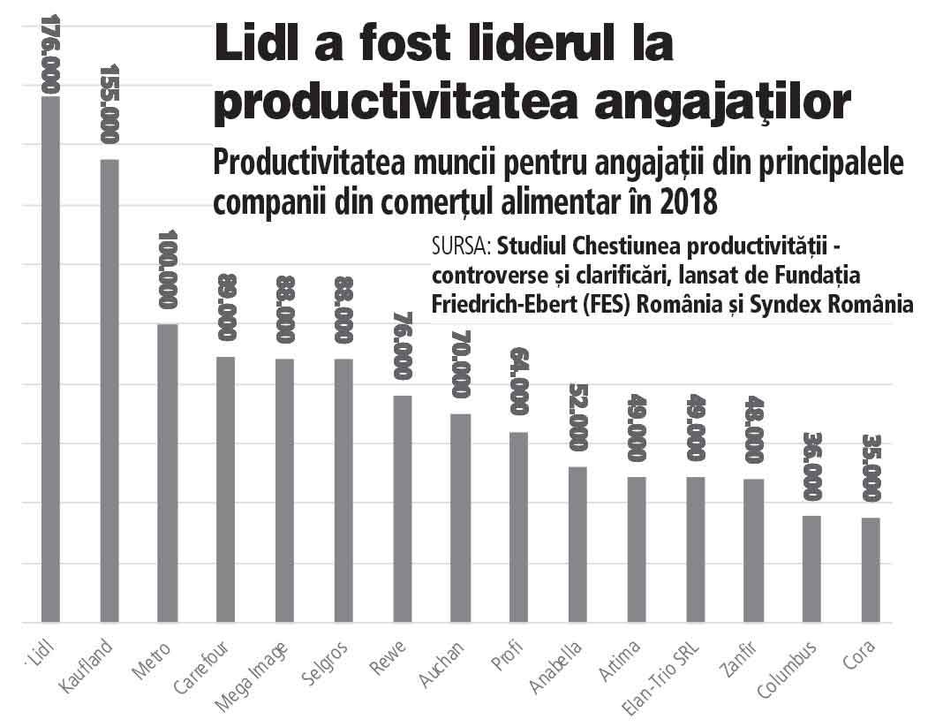Lidl a avut o valoare adăugată pe salariat de 176.000 de lei în 2018, iar Kaufland a ajuns la 155.000 de lei pe angajat.
Retailerii Lidl şi Kaufland au avut cea mai mare productivitate per salariat dintre cele mai mari 15 companii din comerţ în anul 2018, conform unui studiu realizat de Fundaţia Friedrich-Ebert (FES) România împreună cu Syndex România. Astfel, Lidl a avut o valoare adăugată pe salariat de 176.000 de lei în 2018, iar Kaufland a ajuns la 155.000 de lei pe angajat.
„Observăm imediat diferenţe uriaşe între companii: Lidl şi Kaufland înregistrează o productivitate per salariat cu peste 50% mai mare decât orice altă companie; productivitatea în prima companie (Lidl) este de cinci ori mai mare decât în ultima (Cora). Explicaţiile diferenţelor sunt multiple. Pe de o parte, vorbim de modele de afaceri foarte diferite: hipermarketurile şi lanţurile cash & carry se bazează pe volume mari de vânzări la preţuri mai mici, în timp ce supermarketurile şi magazinele de proximitate au un volum fizic mai mic de vânzări, însă recuperează cel puţin parţial din punct de vedere financiar datorită preţurilor ceva mai mari”, spune Ştefan Guga, autorul studiului.

Afaceri de la zero. Oana Moşanu şi Aurelien Marie, o româncă şi un francez, au investit 35.000 euro în Amis de la Fete, un food truck cu brânză raclette topită şi vinuri franţuzeşti 28.07.2020, 0 Georgiana Mihalache 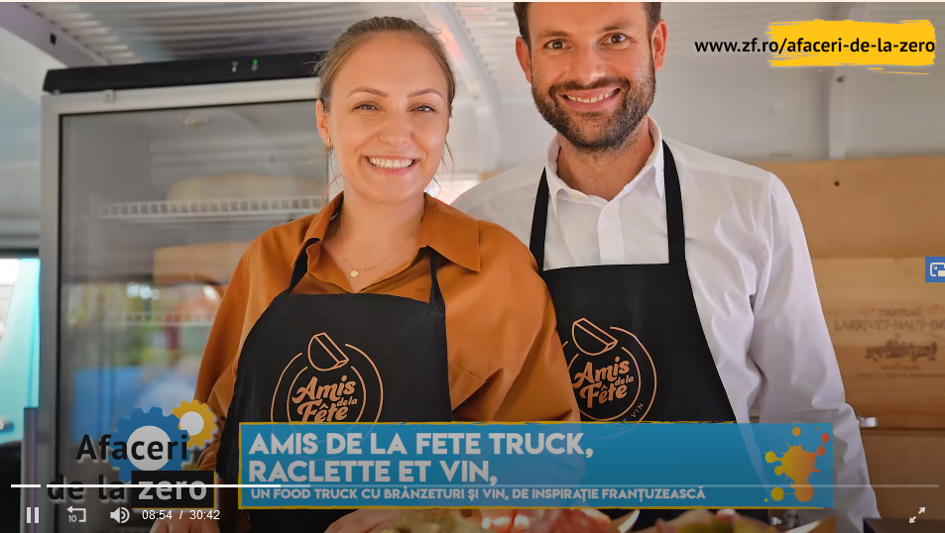 https://www.zf.ro/afaceri-de-la-zero/afaceri-de-la-zero-oana-mosanu-si-aurelien-marie-o-romanca-si-un-19443153
„Ideea numelui Amis de la Fete ne-a venit pentru că şi noi suntem prietenii petrecerilor, ne plac vinurile, aperitivele, aşa că am zis să facem o afacere din asta.“
Amis de la Fete, în traducere din franceză „prietenii petrecerilor“, a pornit în 2019, din ambiţia antreprenorilor Oana Moşanu şi Aurelien Marie de a face un business din două produse specifice Franţei - brânza raclette topită şi vinuri din regiuni franceze precum Bordeaux sau Provence.
Cei doi tineri au investit 35.000 de euro într-un food truck pe care l-au dus la festivaluri şi târguri, iar acum vor să stabilească o locaţie fixă în Bucureşti. Şi extinderea în oraşe mari ca Timişoara, Cluj-Napoca, Braşov este pe lista de obiective a fondatorilor Amis de la Fete.
„Conceptul nostru Amis de la Fete Truck, Raclette et Vin a început în ianuarie 2019. Partenerul meu de viaţă şi de business, Aurelien Marie, care este francez, mutat în România de câţiva ani, ne-a adus din Franţa această brânză franţuzească. Mi-a plăcut ideea, m-am gândit că ar putea fi un concept nou pentru România. Ideea numelui ne-a venit pentru că şi noi suntem prietenii petrecerilor, ne plac vinurile, aperitivele, aşa că am zis să facem o afacere din asta“, a povestit Oana Moşanu, fondatoarea businessului.
Ea lucrează încă în digital marketing, aducând partea creativă şi de promovare în business, iar Aurelien este inginer aeronautic, de loc din Toulouse, Franţa, dar mutat în România. De altfel, el se ocupă şi de pregătirea meniurilor, lăsându-şi jobul din martie 2020 pentru a se dedica total businessului.
„Am vrut să aducem ideea de brânză şi vinuri franţuzeşti mai aproape de oamenii care deja sunt familiari cu branza raclette, dar şi de cei care caută ceva nou la festivaluri. Ştiam că plecăm la drum cu un concept nişat, ne-am gândit că uşor-uşor vom reuşi să cultivăm plăcerea pentru brânzeturi. Începutul a fost mai greu, primul eveniment l-am avut în septembrie 2019, am mers şi la târgul de Crăciun“, mai spune Oana Moşanu.
Pe lângă food truck, Amis de la Fete oferă şi servicii de catering, având totodată serviciu de livrare. În portofoliul de produse, alături de brânză şi vin au intrat şi echipamente de făcut raclette topită acasă, pe care clienţii le pot cumpăra şi îşi pot face brânza topită sau le pot oferi cadou. Această nişă de produse a venit ca un răspuns la schimbările aduse de pandemia de Covid-19, oamenii stând mai mult acasă şi pregătindu-şi propriile mâncăruri.
„Suntem în căutarea unei locaţii fixe, suntem întrebaţi unde ne pot găsi. Am iniţiat acum actele pentru a obţine autorizarea de funcţionare pentru alimentaţia publică pe spaţiul public. La sectorul 1 ne-am gândit, să mergem într-un parc, o zonă cu trafic“, a mai spus Oana Moşanu.
Brânza raclette vine direct din Franţa, iar pentru vinuri compania lucrează cu distribuitori locali. Pe termen mediu şi lung, planurile antreprenorilor sunt de a face un magazin propriu online, cu un portofoliu mai mare de brânzeturi, din mai multe zone, chiar şi din România.
„Anul trecut în cele patru luni am avut o cifră de afaceri de 25.000 euro. Pentru anul acesta, business planul înainte de contextul actual, era să ne recuperăm investiţia iniţială. Vrem să extindem afacerea, ne dorim să achiziţionăm alte food truck-uri, să mergem pe această idee în Bucureşti şi în marile oraşe. La anul ne-am dori să reuşim să aducem brânza raclette mai aproape de oamenii din Cluj, Timişoara, Braşov, Iaşi“, a mai spus antreprenoarea.
O porţie de raclette costă între 27 şi 32 lei, fiecare având circa 500 de grame. Antreprenorii anunţă pe reţelele sociale unde îi pot găsi clienţii, colaborând cu Wineful, un local din Bucureşti, pentru a-şi amplasa food truck-ul.
„În primul an a fost mai greu începutul, până am convins cu conceptul nostru, am mers la aceste festivaluri unde oamenii au început să cunoască produsele noastre. Am învăţat că trebuie să fim flexibili şi să ascultăm piaţa, mai ales acum în contextul covid în care multe afaceri HoReCa s-au închis, în care dacă nu investeşti în zona online eşti pierdut. Ne dorim să găsim şi investitori care să ne ajute să ducem business planul mai departe“, a mai explicat Oana Moşanu.
Ea spune că zona de antreprenoriat le-a adus libertatea de decizie şi pot astfel să observe toate etapele de business, de la înfiinţarea firmei, până la clienţii finali, ceea ce pentru cei doi fondatori ai Amis de la Fete înseamnă că „roţile se mişcă în direcţia bună“.
Daniel Gross, director general Penny, reţeaua cu afaceri de 4 mld. lei: Am creionat cinci scenarii pentru 2020 şi după şapte luni din an ne încadrăm în cel mai optimist, cu o creştere în linie cu 2019 Cristina Roşca 27.07.2020, 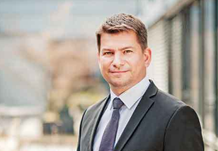 Daniel Gross, director general Penny: Omul e principalul avantaj competitiv pe termen lung. Formatul de discount are puţini oameni per metru pătrat, iar dacă sunt puţini, e important să fie buni, adică specializaţi, iar asta vine odată cu experienţa
♦ Lanţul de magazine cu profil discount Penny are în România 262 de unităţi ♦ Compania se extinde an de an cu 20-25 de magazine ♦ Ţinta iniţială era de 400 de magazine până în 2025, dar acum retailerul şi-a refăcut planurile şi spune că e loc de 600 de magazine Penny până în 2029 ♦ Compania a obţinut anul trecut afaceri de aproape 4 mld. lei, plus 15%.
Daniel Gross, director general al lanţului de magazine de tip discount Penny, spune că de la debutul pandemiei compania a organizat o celulă de criză şi a creionat cinci scenarii. Cel mai optimist scenariu vorbea de o creştere în ritmul anilor anteriori, de circa 15%, iar cel mai pesimist de o scădere a cifrei de afaceri.
„Este greu să faci estimări acum. Cine ştie sigur ce va urma va putea câştiga mulţi bani. Noi am lucrat cu cinci scenarii pe care le-am construit încă din a doua săptămână din martie. Cel mai optimist prespunea să rămânem pe trendul de anul trecut. Apoi, de la acesta am tot ajustat în jos. Cel mai pesimist implica scădere, dar e puţin probabil să se întâmple. Deja au trecut şapte luni din an şi până acum ne apropiem de cel optimist, cu o dezvoltare în linie cu ultimii ani.“

foodpanda România va livra produse de la Inmedio în București iul. 28, 2020 foodpanda, cea mai mare platformă de food ordering din România, anunță că a început din această săptămână un parteneriat cu Inmedio, lider național pe segmentul news & convenience, parte din portofoliul Lagardère Travel Retail România.
Utilizatorii foodpanda vor putea comanda direct din secțiunea Shops a platformei, alegând din cele peste 165 de produse comercializate de Inmedio, din categorii precum: snacks, sucuri și apă, presă, tutun și accesorii pentru tabac, cărți și jocuri.
Într-o primă fază, serviciul de livrare prin foodpanda a comenzilor Inmedio va fi disponibil doar în București, pentru zece locații ale lanțului de magazine situate în: Opera Center, Carrefour Feeria, Auchan Militari, Cotroceni Park, Carrefour Mega Mall, Cora Sun Plaza, Liberty Center, Pasaj Universitate, Auchan Crângași și Promenada.
Potrivit reprezentanților foodpanda, serviciul acoperă aproximativ 60% din suprafața Bucureștiului, iar livrarea se face pe o rază de trei kilometri în zona fiecărei locații Inmedio partenere. Flota de livratori foodpanda va livra produsele, în medie, în 30 de minute de la momentul plasării comenzii în aplicație.
Clienții vor putea efectua comenzi începând cu ora 10:00 și până la finalul programului de lucru aferent magazinului Inmedio, acesta fiind variabil de la o locație la alta. Valoarea minimă a unei comenzi este de 19 lei, iar taxa de livrare pornește de la 0.99 lei și variază în funcție de distanță.
Compania are în plan să lanseze în perioada următoare un parteneriat și cu 1 Minute, lanțul de restaurante de tip quick service, aflat tot în portofoliul Lagardère Travel Retail România, care se adresează cu preponderență segmentului corporate. Astfel, utilizatorii își vor putea comanda produsele dorite direct din aplicație, având opțiunea de livrare la adresă sau de ridicare personală a comenzii de la cel mai apropiat restaurant 1 Minute, în drumul lor spre birou.
„Prin parteneriatul cu lanțul de magazine Inmedio ne propunem să extindem serviciile foodpanda și pe alte verticale de business, astfel încât utilizatorii noștri să poată regăsi în platforma lor preferată noi game de produse precum reviste, cărți, jocuri, gustări rapide și multe altele, evitând astfel un drum în plus pentru a le achiziționa. În prima etapă, parteneriatul va fi operațional doar în București, pentru zece locații Inmedio. Următorul pas pe care ni-l propunem este acordul cu rețeaua de restaurante quick service 1 Minute, prin care consumatorii să-și poată comanda, de exemplu, o cafea și un sandviș proaspăt, pe care să le poată ridica în drum spre birou de la cel mai apropiat restaurant, fără a mai aștepta prepararea sau ambalarea lor”, a declarat Andreea Petrișor, Managing Director foodpanda România.

DIVERSE
Incendiu la fosta fabrică Zahărul din Oradea eBihoreanul \ Știri Oradea 27 Iulie 2020, Adriana Totorean 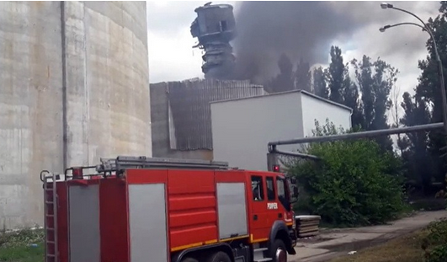 Pompierii orădeni au intervenit, luni, pentru stingerea unui incendiu izbucnit într-o clădire dezafectată a fostei fabrici Zahărul, de pe Calea Borşului.
Pe o suprafaţă de circa 100 mp, au ars mocnit deşeuri, iar militarii din Detaşamentele 1 şi 2 de Pompieri Oradea le răscolesc, la ora publicării acestei știri, pentru a le lichida.
„Incendiul a fost localizat rapid, nu este niciun pericol de extindere”, a declarat maiorul Camelia Roşca, purtătorul de cuvânt al ISU Crişana, pentru BIHOREANUL.
Focul a emanat în zonă un fum dens şi negru, care s-a văzut de la distanţă.
Silozul în care a izbucnit incendiul este în curs de demolare, proprietarii fostei fabrici de zahăr de pe Calea Borşului dorind să dezafecteze întreaga instalaţie.
La locul incendiului s-au dus şi comisarii Gărzii de Mediu Bihor şi angajaţii Agenţiei pentru Protecţia Mediului Bihor. Comisarii de mediu vor continua investigaţia, deoarece au primit şi o sesizare privind disconfortul produs de vibraţiile şi zgomotul generat de lucrările de demolare.
GLOBAL

Fermierii trebuie să fie mai bine protejați împotriva riscului PPA meatmilk 28 iulie 2020 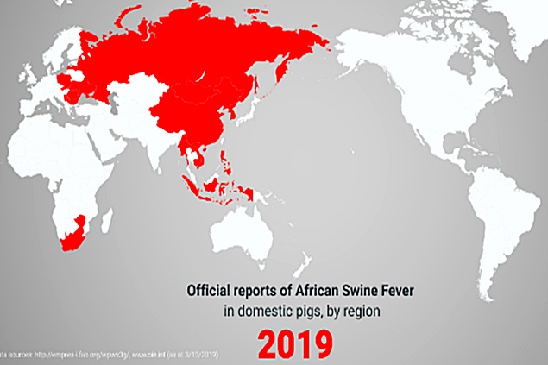 Pesta porcină africană continuă să se răspândească în Asia, dar și în alte zone ale lumii, și mai ales în Europa, într-un ritm îngrijorător. Ca răspuns la focar, compania Gallagher, specializată pe asigurări, managementul riscurilor și consultanță, au publicat raportul pieței de animale: „Riscul de pestă porcină africană iunie 2020”, citat de FoodNavigator.
Managementul riscurilor
Raportează citează cifrele oficiale din China care arată că efectivul național de porci a scăzut cu 32%, în raport cu luna iulie, cu aproximativ 100 de milioane de porci pierduți până la sfârșitul anului 2019. În timp ce o parte din pierderi vor fi legate direct sau indirect de boala în sine, reducerea este, de asemenea, puternic determinată de numărul mare de producători care aleg să-și sacrifică efectivele și să iasă din creșterea porcilor înainte ca virusul să ajungă la ei.
„Acum, mai mult decât oricând, companiile au nevoie de un program solid de gestionare a riscurilor în vigoare, pentru a face față riscurilor crescute pe care se preconizează că le vor păstra, dar și pentru a demonstra asiguratorilor că există controale adecvate pentru a reduce primele la un nivel acceptabil,” a declarat Daniel Fairweather, autorul raportului și director executiv, zootehnie, acvacultură și pescuit Arthur J. Gallacher & Co. (AJG).
„Deși există o compensație guvernamentală pentru PPA, există o incertitudine în ceea ce privește evaluarea finală a animalelor și costurile sau pierderile care vor fi acoperite. Cu toate acestea, o acoperire de asigurări comerciale poate oferi o acoperire pentru întreaga valoare convenită de către subcontractori.
„O politică comercială protejează, de asemenea, împotriva focarelor majore de reducere a compensațiilor disponibile din cauza cererilor excesive de fonduri disponibile.”
Fairweather a adăugat că fermele europene sunt asigurate pe scară largă pentru PPA, iar asiguratorii au plătit deja o pierdere semnificativă în Ucraina, ceea ce a dus la creșterea îngrijorării și întăririi pieței.
Retragerile pe tipul și locația fermei sunt stabilite. Având în vedere răspândirea rapidă a bolii, abonații sunt foarte preocupați de asumarea mai multor expuneri la PPA, cu excepția cazului în care sunt îndepărtați geografic de focarele actuale și standardele de biosecuritate sunt cele mai ridicate.
Zone de focar
ASF a devenit răspândit pe întregul continent asiatic, fiind înregistrat și în Coreea de Nord, Vietnam, Cambodgia, Laos, Mongolia, Hong Kong și Myanmar.
În Vietnam, o țară care a fost curând infectată după China, virusul a ajuns în toate cele 63 de provincii și peste 5 milioane de porci au fost ulterior uciși. În plus, Rabobank prognozează o reducere de 21% a producției de carne de porc din Vietnam în acest an, ca urmare a ASF.
În prezent, există rapoarte confirmate de PPA în țările europene care includ Letonia, Moldova, Polonia și Belgia, cu boala estimată la doar 20 de mile de granița cu Germania, iar în România, boala este aproape generalizată.
În Europa, ASF a ajuns acum într-o regiune de porc-cheie din Polonia, crescând riscul de perturbare în al patrulea mare producător al Uniunii Europene. Acest lucru se datorează faptului că mai multe cazuri au fost raportate recent în provincia Lubuskie, care este aproape de granița cu Germania – cel mai bun furnizor de carne de porc din UE.
UE a devenit un furnizor crucial de carne de porc pentru China – unde virusul a devastat efectivele. Exporturile respective ar putea fi în pericol dacă situația se agravează.

Până în 2027, piața produselor de igienă a mâinilor va crește cu 22,6 % pe an meatmilk 28 iulie 2020 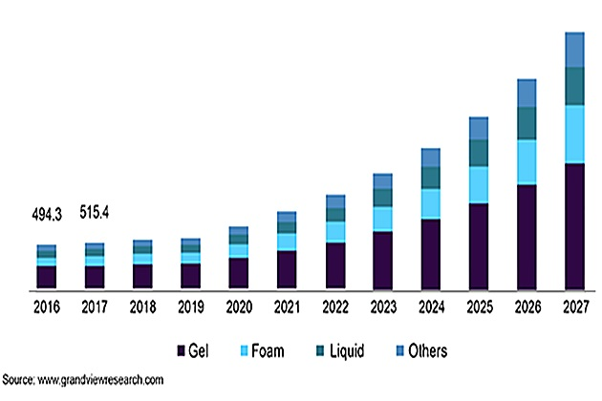Mărimea globală a pieței produselor de dezinfectare a mâinii, evaluată la 2.7 miliarde USD în 2019 și este de așteptat să crească la o rată anuală de creștere de 22,6%, în perioada 2020 – 2027, se arată în raportul cu titlul ”Global hand sanitizer market 2020-2027”, realizat și publicat de Market Inside.
Modificarea preferințelor consumatorilor față de produsele de igienă este de așteptat să conducă piața. În plus, recenta pandemie COVID-19 de la începutul anului 2020 a stimulat piața de dezinfectare a mâinilor.
Cererea de produse de igienă a mâinilor a depășit oferta atât în ​​online, cât și pe canalele de vânzare din întreaga lume, datorită focarelor globale ale virusului, într-un interval de timp scurt. Focarul a consolidat importanța practicilor obișnuite de igienizare și curățare a mâinilor în rândul consumatorilor și este printre factorii proeminenti care conduc piața.
Dezinfectanții de mână au un avantaj față de produsele convenționale de spălare a mâinilor, deoarece pot fi aplicate direct, fără apă. De asemenea, companii renumite de producție, cum ar fi Henkel Corporation, Unilever, și Procter și Gamble, au oferit produse de dezinfectare de mână în ambalaje convenabile, cum ar fi pliculețe și mini sticle, care pot fi transportate cu ușurință într-o pungă sau un buzunar de către consumatori. Acești factori au lărgit domeniul de aplicare al pieței.
Conform descoperirilor, există o preferință pentru utilizarea dezinfectantului de mâini de 77,0% din populație, în timp ce 23,0% afirmă că nu folosește produsul. Procentul de 77,0% în favoarea utilizării dezinfectantului de mâini este alcătuit din 37,5% utilizatori bărbați și 62,5% din utilizatorii de sex feminin.
Mai mult, producătorii-cheie se adaugă la linia lor de produse pentru a-și crește cota de piață cu creșterea gradului de conștientizare. De exemplu, conform concluziilor, 62,0% din populația cercetată în 2017 susține că folosește produse de dezinfectare pentru mâini Dettol, 21,0% folosesc dezinfectant de mână Lifebuoy și 17,0% folosesc dezinfectant de mână Himalaya.
Creșterea gradului de conștientizare față de igiena mâinilor câștigă proeminență din cauza faptului că este o măsură importantă pentru restricționarea apariției infecțiilor nosocomiale. Prin urmare, igiena mâinilor este cel mai important element al îngrijirii personale, determinând astfel popularitatea dezinfectanților de mâini.
În plus, guvernele promovează în continuare utilizarea produselor de îngrijire a mâinilor, inclusiv în spațiile industriale, pentru a spori gradul de conștientizare și pentru a evita problemele de sănătate în rândul consumatorilor. De exemplu, OMS și FDA au luat inițiative pentru a face oamenii conștienți de igiena mâinilor și de riscurile asociate cu menținerea igienei.

UNIUNEA EUROPEANA
BULGARIA
Clariant ajunge și la bulgari! Parteneriat cu familia Pavlovi pentru productia de etanol celulozic Agrostandard | 28 July, 2020 | Clariant va produce si in Bulgaria biocombustibili, la doi ani dupa ce a inceput investitia la Podari (judetul Dolj), in Romania. Compania elvetiana si Eta Bio, o companie fondata de familia Pavlovi, proprietara a unei afaceri de top in sectorul agricol din Bulgaria, au anuntat semnarea acordului de licenta privind utilizarea tehnologiei sunliquid® pentru productia de etanol celulozic Aceasta este cea de-a patra licenta acordata de Clariant pentru utilizarea tehnologiei sunliquid®, in scopul productiei de etanol celulozic.
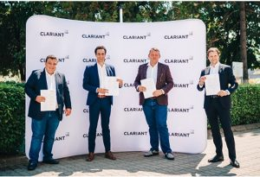 Compania intentioneaza sa construiasca, in zona de nord – est a Bulgariei, o fabrica la scara comerciala, unde va fi produs bioetanol celulozic, folosind tehnologia Clariant, sunliquid®.
Eta Bio Ltd a fost fondata de familia Pavlovi, proprietara uneia dintre cele mai mari companii agricole din Bulgaria. Decizia are la baza dorinta de extindere a afacerilor in segmentul energiei regenerabile.
Acordarea acestei licente reprezinta un nou pas important privind comercializarea, la nivel european, a tehnologiei sunliquid® pentru fabricarea de biocombustibili avansati, se arata intr-un comunicat al Clariant.
Compania Clariant, cu sediul in Elvetia, este prezenta si in Romania din septembrie 2018, cand a anuntat investitia intr-o prima instalatie comerciala de acest fel, constructia aflandu-se in derulare la acest moment
Eta Bio a fost infiintata recent, cu scopul de a construi, a detine si a administra o fabrica la scara comerciala, destinata productiei de etanol celulozic din reziduuri agricole. Pentru Clariant, anuntul acordarii celei de-a patra licente reconfirma relevanta tehnologiei inovatoare si sustenabile sunliquid® si reprezinta inca un pas inainte, in vederea comercializarii acesteia.
“Tehnologia noastra sunliquid® stabileste noi standarde in materie de dezvoltare sustenabila si biocombustibili avansati. Succesul continuu de care se bucura aceasta tehnologie este o dovada importanta a faptului ca ea raspunde cerintelor pietei in materie de solutii sustenabile si ne confera un statut competitiv”, a afimat Hans Bohnen, Chief Operating Officer in cadrul Clariant.
Eta Bio va dezvolta si implementa proiectul si va asigura functionarea fabricii intr-o zona greenfield din apropierea satului General Toshevo, in regiunea de nord-est a Bulgariei, folosind terenul disponibil, aflat in proprietatea familiei Pavlovi, dar si infrastructura existenta. Capacitatea anuala de productie a fabricii va fi de 50.000 de tone de etanol celulozic, ce vor rezulta din procesarea a 250.000 de tone de paie, o resursa abundenta in regiune, cunoscuta si sub denumirea de granarul din Bulgaria.
“Realizarea primului proiect de productie a etanolului celulozic, in Bulgaria, va ajuta la rezolvarea uneia dintre cele mai importante provocari cu care se confrunta producatorii agricoli din regiune – inlaturarea paielor de pe camp. Acest proiect ne va oferi sansa de a obtine un venit suplimentar din reziduurile agricole,” a declarat Kiril Pavlov, Managing Director al Eta Bio.
Datorita utilizarii materiilor prime locale, economiile de gaze cu efect de sera pot fi maximizate si vor aparea oportunitati suplimentare de afaceri, de-a lungul intregului lant de aprovizionare.
„Suntem incantati deoarece, prin intermediul acestui proiect, intram in sectorul energiei regenerabile si devenim, prin urmare, un pionier pe piata biocombustibililor avansati din Bulgaria. Acest proiect ne va permite sa ne diversificam in continuare portofoliul de afaceri, dar si sa ne consolidam pozitia in sectorul agricol,” a subliniat Hristo Pavlov, cel care co-administreaza afacerile agricole ale grupului.
Pentru Bulgaria, demersul reprezinta o investitie esentiala in tehnologii ecologice si sustenabile. Etanolul celulozic produs aici va fi utilizat ca aditiv in benzina, pentru a indeplini obiectivele nationale pentru biocombustibili avansati, asa cum este prevazut in Directiva privind Energia Regenerabila (RED) II.
Proiectul este alcatuit din licenta ce permite utilizarea tehnologiei sunliquid®, furnizarea de servicii tehnice, precum si furnizarea culturilor de pornire oferite de Clariant prin platforma proprie de enzime si de drojdie, acestea fiind necesare pentru a procesa materia prima a Eta Bio si a o transforma in etanol celulozic.
Clariant este o companie inovatoare axata pe produse chimice de specialitate, avand sediul in Muttenz, langa Basel/Elvetia. La data de 19 decembrie 2019, compania avea un numar total de 17.223 de angajati. In anul fiscal 2019, Clariant a inregistrat vanzari de 4.399 miliarde de franci elvetieni din afacerile in derulare. Compania activeaza in trei domenii de business: Produse Chimice de Ingrijire, Cataliza, si Resurse Naturale. Strategia organizatiei Clariant se bazeaza pe cinci piloni: accentul pe inovatie prin cercetare si dezvoltare, valoare adaugata si sustenabilitate, repozitionarea portofoliului, accelerarea cresterii si cresterea profitabilitatii.
www.sunliquid.com sunliquid® este o metoda biotehnologica inovatoare de producere a etanolului celulozic din reziduuri agricole, cum ar fi paie, tulpina de porumb sau trestie de zahar. In cadrul procesului complet integrat si optimizat, biocatalizatorii specifici materiei prime descompun celuloza si hemiceluloza cu randamente ridicate, in conditii stabile de prelucrare, in zahar fermentabil. Procesul integrat de productie a biocatalizatorilor ofera flexibilitate si reduce costurile de productie.
In etapa urmatoare, un organism de fermentare optimizat transforma simultan C5 si C6 in etanol cu randamente ridicate si timpi de reactie scursi. Un proces de purificare extrem de optimizat este esential pentru a permite intregii energii necesare procesului sa fie derivata din produsele secundare, cum ar fi lignina insolubila.
Din iulie 2012, Clariant opereaza o fabrica pre-comerciala in Straubing, care produce pana la 1.000 de tone metrice de etanol celulozic pe an, confirmand performanta tehnica si economica. In septembrie 2018, Clariant a anuntat investitia intr-o prima instalatie comerciala de acest fel, in Romania, constructia aflandu-se in derulare in acest moment. Clariant acorda licente de utilizare a tehnologiei sunliquid® la nivel global. Pana in prezent, au fost semnate acorduri de licenta cu trei companii importante din Slovacia, Polonia si China.
Eta Bio Ltd (Bulgaria) Familia Pavlovi detine, in Bulgaria, mai multe companii ce opereaza in sectoarele productiei agricole, uleiurilor esentiale, transportului auto, logisticii de depozitare, comertului international de cereale si de seminte oleaginoase. Afacerea este fondata de doi frati, Ivan si Ilko Pavlov. De asemenea, familia a investit in energie regenerabila prin dezvoltarea de parcuri eoliene si solare care beneficiaza de o disponibilitatea larga de terenuri adecvate, transformate pentru a raspunde scopurilor proiectului.
Eta Bio Ltd (Bulgaria) este un proiect special creat pentru construirea, detinerea si exploatarea unei fabrici de bioetanol de a doua generatie, situata in apropierea satului General Toshevo, in partea de nord-est al Bulgariei.
ITALIA

Cum riscă să fie afectate afacerile din regiunea Veneto de carantinarea obligatorie a românilor care se întorc din țară 27 Iulie 2020 În timp ce protejarea sănătății publice este prioritară, lumea afacerilor din provincia Veneto priveşte cu puţină îngrijorare la ordonanța semnată vineri de ministrul sănătății, Roberto Speranza. Dispoziția prevede carantinarea cetățenilor care au stat în România și Bulgaria în ultimele 14 zile, scrie Corriere della Sera, citată de Rador.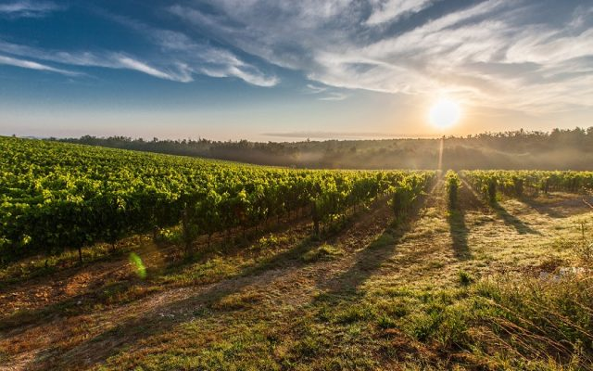 Pe scurt, obligaţia de a sta în izolare la domiciliu timp de două săptămâni de fiecare dată când te întorci din România nu va reprezenta o problemă doar pentru îngrijitori, menajere, lucrători sezonieri și emigranți, extrem de numeroşi în nord-estul Italiei, dar și pentru industriașii din regiunea Veneto și angajații lor.
„Și haideți să ne gândim şi la repercusiunile asupra turismului, care, de obicei, poate conta pe prezența multor români înstăriți în stațiunile noastre de pe litoral și în Veneția – adaugă Polegato. Sau recolta, anticipată anul acesta de douăzeci de zile și încredințată în mâinile a mii de muncitori din est.
Vinul este un element atât de important în economia locală, încât nu poate fi pus în pericol. Desigur, există utilaje, dar în zona DOC a Prosecco, recoltarea a fost făcută întotdeauna manual. Și-apoi, mai ales la Verona și Treviso, funcționează multe mici companii românești care ar putea intra în criză ». Consulatul, în contact cu ambasada, este disponibil pentru orice tip de indicație, chiar și pentru cele privind cursele aeriene din şi spre România.
Asociaţia Confindustria Est Europa
O țară în care, subliniază Luca Serena, președintele Confindustria Est Europa, trei mii de întreprinderi mici și mijlocii din regiunea Veneto au înființat sucursale sau fabrici, cu un număr de 80-90 de mii de rezidenți. Mai ales în sectoarele de modă, încălțăminte și mobilier pentru casă.
„Toate aceste activităţi au un tehnician și același manager care cel puțin o dată pe lună călătoreşte între cele două țări, pentru a verifica situația – explică Serena. La fel cum există și o puternică mobilizare a personalului, care vine în Italia pentru instruire.
Este adevărat că România se confruntă cu un vârf în epidemia de Covid-19 și nimeni nu vrea să pună în pericol sănătatea publică, însă impunerea unui blocaj fără avertisment ar putea provoca aceeași pagubă ca o barieră între regiuni.
Multe companii – adaugă Serena – riscă să fie nevoite să întrerupă producția, eventual pentru o singură componentă, produsă în România. În locul carantinei, se putea dispune efectuarea testului cu cel mult 48 de ore de venire sau plecare. Acest lucru ar proteja sănătatea și economia, care trebuie să-şi revină după daunele grave și numeroasele restricţii din perioada de lockdown».
Între timp, trei lucrători ai unei companii cu sediul la Vicenza, a cărei fabrică se află în România, se află deja în carantină. Cei trei au revenit sâmbătă în Italia, după ce fuseseră trimişi în România pentru a controla utilajele şi au fost depistaţi pozitivi pentru Covid 19.
„Înțeleg motivele economiei – spune Giovanni Pavesi, directorul general al Unităţii Sanitare Locale Berica – dar mă întreb dacă această călătorie a fost cu adevărat esențială”. Sursa: Corriere della Sera/ Rador/ Traducerea Cătălina Păunel

GERMANIA

Video reportaj DW: Exploatare cu sistem / O incursiune în viața muncitorilor sezonieri din Germania • 27 Iulie 2020 • 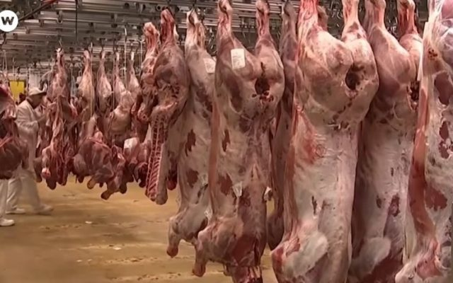 Deseori o rețea greu de pătruns și de controlat – sistemul subcontractorilor în Germania. Nu ar trebui ca într-un stat social condițiile de muncă și de cazare ale muncitorilor est-europeni să fie verificate? Postul de radio Deutsche Welle a realizat o incursiune în viața muncitorilor români care au lucrat în Germania.
„Eu în Germania, din nou?? Niciodată!!”, spune Mariana Costea, care n-a putut să reziste mai mult de două luni la o fermă din Bavaria. Nici Alex B. n-a mai suportat condițiile de muncă de la cel mai mare abator din Germania.
Mulți dintre românii care lucrează în Germania în abatoare, în agricultură, în curierat sau în construcții, sunt angajați de firme intermediare, deținute de multe ori tot de către români! Cum funcționează sistemul subcontractorilor și cine e vinovat pentru exploatarea muncitorilor?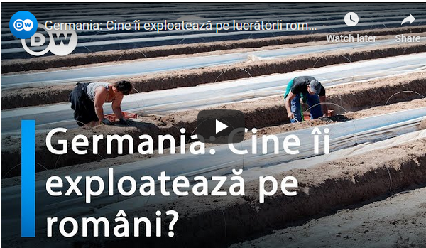 https://youtu.be/AZIiNPascRs

MAREA BRITANIE

Analiştii avertizează: Economia Marii Britanii – a şasea la nivel mondial – va reveni la nivelurile de dinainte de pandemie abia în 2024 Eduard Ivanovici 28.07.2020,
Economia Marii Britanii nu îşi va reveni la nivelurile înregistrate înainte de pandemia de coronavirus până în 2024, potrivit firmei de analiză financiară EY Item Club, scrie BBC.
Analiştii, care folosesc un model economic asemănător Trezoreriei Marii Britanii, sugerează că rata şomajului din Regatul Unit ca creşte de la 3,9% la 9%, iar economia ţării va scădea cu 11,5% anul acesta, cu mult peste estimările de luna trecută de 8%.
În ultimele luni, consumatorii au fost tot mai precauţi, iar nivelul mic de investiţii va continua să afecteze creşterea economică, reiese dintr-o analiză a grupului. Drept rezultat, analiştii se aşteaptă ca recuperarea post-pandemie să dureze cu 18 luni mai mult decât prognozele iniţiale.
Săptămâna trecută, Andy Haldane – principalul economist al Băncii Angliei – a declarat că economia britanică a recuperat aproape jumătate din output-ul pierdut la apogeul restricţiilor de circulaţie din martie şi aprilie.
Ministrul britanic al finanţelor, Rishi Sunak, a declarat la începutul lunii că firmele britanice vor primi din partea guvernului bonusuri de până la 1.000 de lire dacă vor angaja tineri pe posturi de stagiari. Bonusurile pentru angajatori vor veni prin intermediul unei scheme de 111 milioane de lire care va acorda în mod direct subvenţii către noii angajaţi.
Banca Angliei a anunţat luna trecută că va pompa 100 de miliarde de lire în economie, de vreme ce economia a înregistrat o contracţie de peste 20% în luna aprilie, în timp ce peste 600.000 de britanici şi-au pierdut locul de muncă între martie şi mai.
GERMANIA
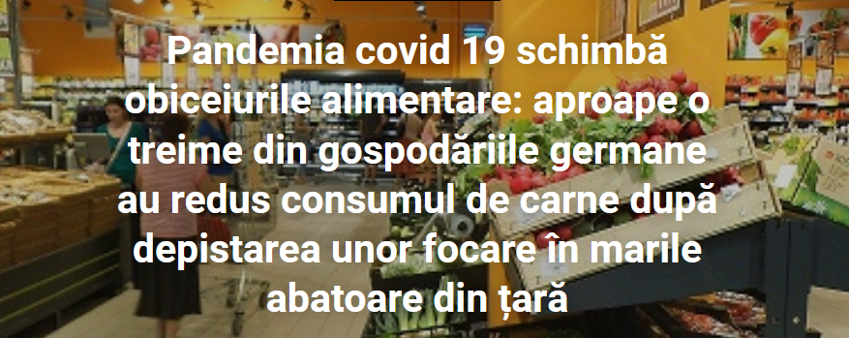 By lantulalimentar 2020-07-28
Un sondaj publicat recent de GfK și preluat de siteul euromeatnews.com relevă că tot mai mulți germani pun pe masă tot mai puțină carne, după ce au aflat că în abatoarele din țară au fost confirmați cu noul coronavirus mii de angajați. Potrivit sondajului, o treime din familiile din Germania ar fi redus semnificativ consumul de carne.
Pandemia Covid 19 pare să accelereze un fenomen aflat deja în creștere. În ultimii 5 ani, numărul germanilor vegani s-a dublat.
”Constatăm o renunțare la carnea ieftină și o orientare a consumatorilor către carnea de înaltă calitate sau către înlocuitori ai cărnii. Această alegere nu are la bază numai considerente privind bunăstarea animalelor. Consumatorii se gândesc și la sănătatea lor, iar acest lucru va deveni obișnuință în viitor”, a declarat un analist GfK.
Veganismul este în expansiune și în alte state occidentale, SUA și Marea Britanie, dar și în Hong Kong și Coreea de Sud. Potrivit unor date publicate de autoritățile de la Seul, numărul consumatorilor care au redus drastic consumul de carne sau au renunțat să mai mănânce carne a ajuns la 10 milioane, adică 20% din populația țării.

SANATATE si GASTRONOMIE

Salata bogată în clorofilă, extrem de benefică inimii. Te protejează de boli cardiovasculare și hipertensiune și ține colesterolul în frâu De Irina Lungu 28 iulie 2020 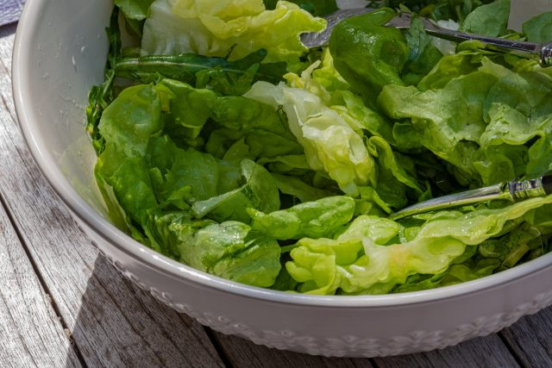 Salata aceasta nu trebuie să ne lipsească în nicio săptămână, fiindcă beneficiile sale pentru sănătate sunt uriașe.
Mai mult, în sezonul cald putem suplimenta cantitatea sau porțiile. Pentru că de aceste alimente puteți abuza. Triada plantelor verzi, care vă susține sănătatea inimii.
Din fericire, nu sunt doar alimente de sezon, le găsim tot timpul anului. Însă anumite persoane le consumă cu precădere vara. Iată de ce este minunat să ne pregătim măcar la o masă din zi, un bol generos cu salată verde, ceapă și usturoi verde, stropite din belșug cu zeamă de lămâie și puțin ulei de măsline. Garnitura ideală pentru friptură, brânză, ouă sau preparate din legume.
Aceste alimente verzi abundă în clorofilă și fibre, sunt extrem de sărace în calorii, gustoase și sățioase.
Datorită clorofilei (aurul verde) pe care o conțin în cantități considerabile, verdețurile reprezintă prima opțiune și în dietele de detoxifiere. lată cum putem combina efectul terapeutic al acestora cu plăcerea de a pregăti delicioase variante de meniuri primăvăratice.
Usturoiul verde aduce beneficii organismului, datorită sulfului. Ajută la întărirea sistemului imunitar, deoarece conține alicină, un compus cu efecte benefice asupra organismului. Alicina, un compus sulfuric din usturoiul verde, stimulează mecanismele naturale de apărare a organismului, prin proprietățile sale antiinflamatorii şi antibacteriene, protejând astfel împotriva infecțiilor. Este un adjuvant în tratarea răcelilor și a tusei, dar este totodată eficient și în tratarea infecțiilor gastro-intestinale.
Bogat și în fier, usturoiul verde se recomandă în cazul anemiilor. Un alt compus sulfuric, un polisulfid, are efecte benefice asupra inimii, protejând împotriva bolilor cardiovasculare şi a tensiunii arteriale mari. În plus, mai conține şi mangan, mineral care contribuie la menținerea colesterolului bun.
Ceapa verde. Compuşii de sulf prezenți ajută și ei la reducerea riscului de afecțiuni coronariene, reduc nivelul zahărului din sânge și inhibă, totodată, dezvoltarea fungilor (ciupercilor). Vitamina C ajută la sinteza colagenului care face oasele puternice, în timp ce vitamina K joacă un rol-cheie în menținerea densității osoase. Sunt de notorietate proprietățile anti-bacteriene şi antivirale, ceapa verde fiind primul remediu natural în infecțiile virale, gripă etc., mai ales că stimulează și activitatea sistemului respirator, ajutând expectorația.
Ceapa verde mai conține carotenoide (luteina și zeaxantina) şi vitamina A, care protejează ochii, luptând și împotriva degenerării maculare – afecțiune care duce la pierderea vederii.
Și regina salatelor, salata verde. Este una dintre verdețurile cele mai comune, dar foarte apreciate, pentru conținutul minim de calorii și maxim de apă (90%).
Cu cât este mai închisă culoarea frunzelor, cu atât salata este mai bogată în fitonutrienți, în special acid folic, vitamina C, beta-caroten și potasiu. Mai mult, se știe din Antichitate că salata verde are și efecte sedative, datorită unei substanțe fitochimice numită lactucin. Ca beneficii aduse asupra sănătății, salata verde ajută ficatul, reduce riscul de cancer, de boală cardiacă și combate insomnia.

Castravetele amar – insulina vegetala produsa la Buzau 28 iulie 2020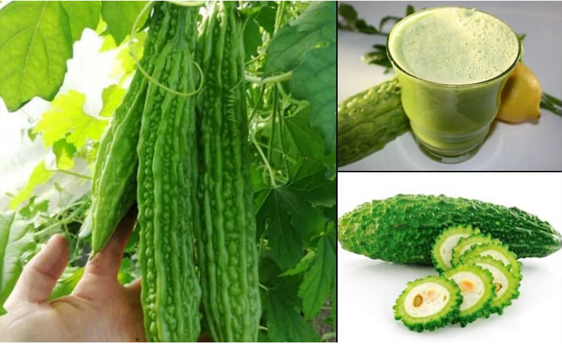 Castravetele amar, numit traditional si „insulina vegetala”, este unul dintre cei mai mari aliati ai persoanelor diagnosticate cu diabet sau care vor sa previna aceasta afectiune. Fructul ajuta la transportul glucozei in celule si sustine secretia de insulina, intensificand efectul acesteia.
Castravetele amar: proprietatile terapeutice
Castravetele amar, stiintific numit Momordica charantia, este un fruct subtropical din familia Cucurbitacee, infratit cu pepenele, dovleacul si castravetii verzi. Acesta creste pe o vita ce poate ajunge pana la 5 metri inaltine, cu frunze sub forma de inima, in timp ce fructul este carnos, cu o suprafata noduroasa, care devine portocaliu cand este copt in intregime. Fructul are un gust amar este considerat un superaliment, deoarece conține cel putin trei substante active cu proprietati antidiabetice:
- charantina – responsabil pentru proprietățile hipoglicemice
- vicina și polipeptida-p – doi compuşi cu activitate asemănătoare insulinei
Pe langa aceste beneficii care l-au facut cunoscut, castravetele amar are proprietati
- hipocolesterolemiante,
- remineralizante,
- antibiotice,
- antiviral,
- antiparazitare.
In plus, acest castravetele amar este un un tonic natural care ajuta la:
- scaderea febrei,
- creste apetitul,
- avand si un efect laxativ si stomahic.

ATENTIE: Potrivit passeportsante.net, semințele, în special arcurile castravetelui amar, sunt otrăvitoare. Copiii pot fi deosebit de sensibili la efectele nocive ale acestuia. În special, nu se recomandă tratarea copiilor cu plante antidiabetice fără supravegherea unui profesionist în sănătate.
Diabetul este o boală gravă al cărei tratament necesită supraveghere medicală. Auto-tratamentul cu plante despre care se știe că este anti-diabetic poate duce la consecințe grave, mai ales prin interacțiunea cu medicamentele convenționale hipoglicemice. Au existat două rapoarte de comă hipoglicemică la copiii care au consumat infuzie momordică19.
Castravetele amar: CONTRAINDICAȚII:
- Contraindicat în sarcină, deoarece planta a fost folosită în mod tradițional ca abortifacient, substanță care induce avortul.
- Evitați administrarea persoanelor cu hipoglicemie sau deficiență enzimatică de glucoză-6-fosfat dehidrogenază (G-6-PD).
Efecte secundare:
- Rar, tulburări gastro-intestinale ușoare atunci când luați doze mari.
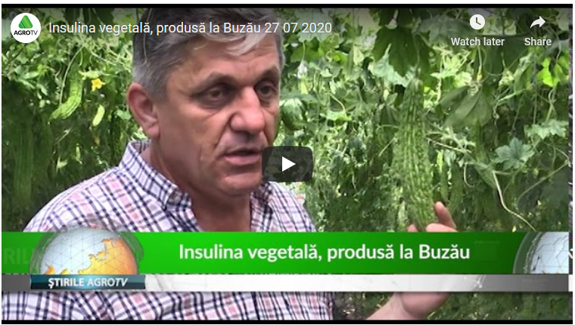 https://youtu.be/K9SCix9zBZE

DOSAR

”Regina laptelui” de la Agroind Focșani dă 76 l lapte/zi, se odihnește pe un ”pat de pufarin” și ascultă muzică simfonică! Daniel Befu Daniel Befu - 28 iulie 2020 ”Regina laptelui” de la ferma deținută de Petrică Azoiței se pregătește să lase loc altei văcuțe performante. Încheie o carieră spectaculoasă în ferma Agroind Focșani, județul Vrancea, acolo unde a reușit să se impună cu ”platoul” de peste 70 de litri de lapte pe zi și un vârf de 76 de litri pe zi. În adăpost, vaca-record este liniștită, mănâncă mai mult decât alte exemplare și caută mereu să fie prima care ajunge la furajare și la muls. 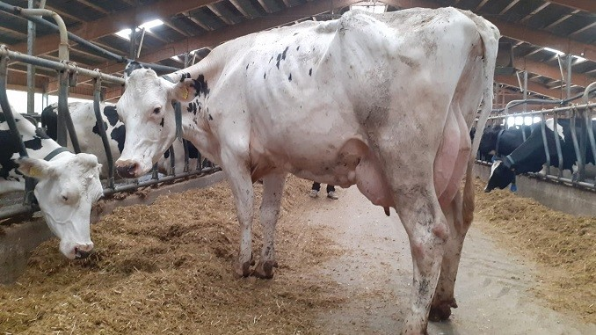Ferma Agroind Focșani SA din localitatea Doaga, administrată de fermierul Petrică Azoiței, e populată cu 1.040 de vaci de lapte rasa Holstein, dintre care 356 la muls, precum și cu 214 vaci de carne din rasa Angus. A fost construită în 2011 cu tehnologie nemțească adusă de firma Hoermann și e dotată cu o sală de muls adusă din Suedia, în cadrul unui proiect de 2 milioane euro pe fonduri UE. De asemenea ferma este dotată cu un sistem special de separare a dejecțiilor solide de cele lichide și vacile se odihnesc pe un pat de pufarin (un nisip foarte fin extras din lunca râului Siret) și ascultă, prin intermediul unor difuzoare, muzică simfonică pentru ”relaxare”.

Agroind Focșani SA are și exemplare de elită, care au producții de lapte ce depășesc semnificativ media, dintre care ”regina” este văcuța cu numărul 903267. ”Sunt și animale care produc cantități record. Eu în fermă am o vacă care dă 76 litri de lapte/zi. Vaca este în fermă însă o să-și încheie lactația. A performat tot timpul. Am și poze după cântar în momentul mulsului. Eu lucrez în domeniu din 1993 la vacă și vă dați seama că nu erau contorizări, de aceea nu pot să am un istoric al tuturor vacilor recordmene din fermă. Noi am făcut contorizare computerizată abia din 2011, iar din 2011 până acum aceasta a fost văcuța cea mai performantă pe care am putut noi să o contorizăm. Au mai fost și altele apropiate de ea, dar nici una nu a depășit cantitatea de 80 de l/zi. Am avut și cu producții de 65 l/zi și cu 69 l/zi, dar asta e cea mai bună. Această vacă poate să dea această cantitate de peste 70 l/zi pe o perioadă de 200 de zile, cam așa. Ea atinge un platou pe care ne dorim să îl atingă, după care natural sau biologic, producția încetează. Vârful a fost de 76 l/zi în platou”, ne-a declarat inginerul zootehnist Dănel Cozma, director tehnic al fermei vrâncene.

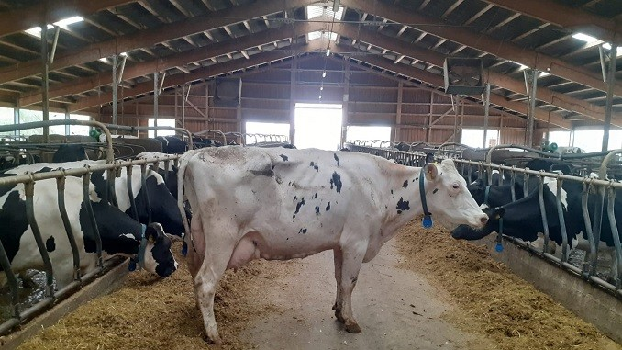

”Portretul-robot” al văcuțelor super-productive

De-a lungul timpului Dănel Cozma a urmărit comportamentul celui mai performant exemplar și i-a creionat un portret care se înscrie în tiparul comportamental al suratelor super-productive.

”Sunt exemplare foarte liniștite, foarte preocupate de mâncare și odihnă. Rumegă foarte mult, nu manifestă activități de joacă, sunt animale liniștite și preocupate doar de volumul de lapte. De asemenea, nu este preocupată nici de reproducție. De aceea ea nici nu manifestă căldurile foarte clar. Vaca noastră care dă 76 l/zi își ocupă o poziție în grup și a devenit tot mai competitivă, ca să ajungă să mănânce. Asta deoarece organismul ei cere o cantitate mai mare de furaje, fiindcă cerințele ei nutriționale sunt mai mari. Mănâncă mai mult cu 15-20%, dar acest procent variază în funcție de genetică, precum și de concentrația furajelor. Dacă un animal obișnuit din fermă mănâncă în jur de 48-54 kg/zi, ea mănâncă undeva la 60-65 kg/zi”, a observat inginerul zootehnist.

”Nu îi ofer un tratament mai special. Unii fermieri auzim că poate mai fac asta, dar când ai o exploatație de peste 1.000 de animale, să îi oferi uneia un tratament mai special nu se justifică. La noi în fermă există însă compartimente cu animale în care producția este de peste 35 l/zi. Deci ele sunt lotizate pe producția pe care o dau. În grupul respectiv toate dau lapte mai mult, dar ea este «regina», ca să îi zic așa. Este într-adevăr o realizare când apare o asemenea performanță în fermă pentru că îți dorești ca toate animalele să ajungă acolo. Asta înseamnă că trebuie să obții de la ea cât mai mulți produși, asta înseamnă să vezi ce origine are. După aceea poți să-ți dezvolți cireada în jurul acestor performante și să crești producția la întreaga fermă. Când, ca fermier, găsești o vacă atât de performantă ca ea, știi că trebuie folosită cu finețe pentru reproducție. Adică să încerci să obții de la ea, dacă poți 15-20 de femele prin însămânțări, prin recoltări de ovule pentru embriotransfer. Sunt o suită de biotehnologii care pot să facă treaba asta. Trebuie urmărită constant. O programăm, o verificăm și chiar o și controlăm vizavi de reproducție, fiindcă ea trebuie să-mi producă urmași. Iar dacă nu mă preocup de obținerea de urmași, automat nici lapte nu o să mai producă. Degeaba mă mulțumesc acum că-mi dă mult, că dacă nu-i acord o importanță deosebită asupra reproducției, am pierdut-o”, a detaliat Cozma rolul potențial ameliorator pe care supervăcuțele îl au pentru orice fermă.

Producția de lapte scade în perioadele de stres

În contextul unei medii a producției zilnice la nivel de fermă de 33.8 l/zi, care crește în condiții optime de mediu la 36 l/zi, producția medie zilnică de lapte a vacii cu numărul 903267 pe o lactație, poate fi undeva la 50 de l/zi pe toată lactația, cu o medie de 76 l/zi în platou. ”Chiar și vacii celei mai performante, în perioadele de stres producția poate să îi scadă cu 15-20% din producția obișnuită de lapte. Dacă ea nu are condiții de mediu, nici nu mai mănâncă, nici nu mai bea apă și implicit nici nu mai produce. Deși factorii care influențează producția de lapte la nivel de fermă sunt multipli, aș enumera doar factorii de mediu, care au un impact crucial. În momentul axcesta avem afară 35˚C și în grajd temperatura se duce la 38˚C. La acest nivel termic, producția de lapte scade, fiindcă vaca de la peste 21˚C de deja are o problemă. Ea nu mai mănâncă foarte mult, ea lucrează pentru termoreglări și în același timp îi scade și producția de lapte. Nici nouă, oamenilor, când suntem însetați și avem mare căldură pe cap, nu ne mai arde să mâncăm”, explică inginerul Dănel Cozma. 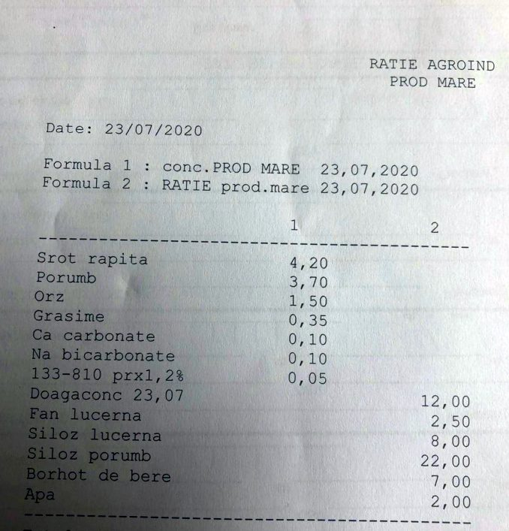

Directorul tehnic al Agroind Focșani SA a acceptat să pună la dispoziția cititorilor Agrointeligența-AGROINTEL.RO și o rețetă de furajare pentru obținerea de producții ridicate, așa cum este ea folosită la nivelul fermei.

* * *

Deloitte: România suferă din nou, grav, de lipsa investițiilor de orice fel meatmilk 28 iulie 2020
Incertitudinea generată de pandemia de COVID-19 este departe de a se fi risipit, iar efectele asupra economiilor lumii sunt tot mai greu de estimat.
În aceste condiții, competiția pentru resurse financiare se întețește. La nivel global, fluxul investițiilor este estimat să scadă anul acesta, într-un scenariu optimist, cu peste 30%, potrivit OECD.
În România, investițiile străine directe sunt pe minus în prima parte a acestui an, iar cele interne, deși în ușoară revenire comparativ cu anii trecuți, rămân insuficiente pentru a menține economia pe linia de plutire. Criza economică vine, însă, și cu o reală oportunitate pentru țara noastră, dar aceasta trebuie și valorificată.
Pandemia a evidențiat, din nou, lipsa cronică de investiții la nivelul întregii țări, în infrastructură în general (de transport, de sănătate, educațională, informatică etc.) și, implicit, nevoia stringentă de creștere a acestora.
De ce avem nevoie de investiții?
Beneficiile investițiilor în economie sunt mai mult decât evidente, având în vedere că orice activitate economică generează venituri pentru comunitate (salarii, taxe, alte investiții), iar datele BNR arată corelareaclară între nivelul investițiilor publice și evoluția PIB.
Spre exemplu, între 2004 și 2008, investițiile publice au crescut cu 125% (mai mult decât dublu), iar nivelul PIB a avansat în același ritm (de la 60 de miliarde de euro la 140 de miliarde de euro). În perioada 2008 – 2012, investițiile au stagnat, iar PIB-ul s-a redus cu aproximativ 15 miliarde de euro. Între 2012 și 2015, investițiile publice au crescut în ritm cu PIB-ul, însă, ulterior, discursul populist a propulsat consumul ca motor de creștere economică, în detrimentul investițiilor.
În aceste condiții, investițiile trenează în România de ani buni, cu excepții insulare care nu fac decât să accentueze beneficiile ratate la nivel național. Care sunt cauzele? Pe plan intern, resursele pentru investiții sunt extrem de limitate. Societățile autohtone sunt foarte slab capitalizate (aproape 40% aveau capitaluri negative la finalul anului 2018, potrivit datelor BNR) și, în consecință, nu au bani de investiții și nici capacitatea de a se împrumuta, iar investițiile statului au fost sistematic sacrificate în scop electoral.
Deși se remarcă o ușoară revenire a investițiilor publice în prima jumătate a acestui an, baza de raportare extrem de redusă și presiunile bugetare în creștere indică faptul că acestea nu sunt nici pe departe suficiente. Stimularea investițiilor interne este, desigur, de dorit în acest context și nu numai, dar nu poate avea efectul scontat în lipsa unor surse viabile.
Investițiile străine, descurajate în ultimii ani, ar putea să compenseze dificultățile de finanțare din plan intern, venind chiar cu beneficii suplimentare față de cele locale – la salariile, contribuțiile și taxele suplimentare generate se adaugă și investițiile pe care companiile străine le realizează în pregătirea angajaților și aportul de know-how (expertiză în domeniile în care activează).
Toate aceste avantaje sunt, deja, evidențiate în datele statistice, care arată decalajele de dezvoltare dintre județe în funcție de investițiile străine atrase. Spre exemplu, în Timiș (cu investiții de 4,4 miliarde de euro la finalul anului 2018, potrivit BNR) și Cluj (1,9 miliarde de euro) salariul mediu net lunar s-a situat în 2019 la 3.375 de lei, respectiv 3.503 lei. Prin comparație, în Mehedinți (cu investiții străine de 16 milioane de euro) și în Teleorman (87 de milioane de euro), salariile sunt mai mici cu aproximativ 1.000 de lei.
Mai mult, Comisia de Prognoză (CNSP) publică o serie de „indici de disparitate” raportați la regiunea de Vest a țării, cea mai bogată în investiții (după București-Ilfov).Un exemplu elocvent este indicele de disparitate calculat în funcție de PIB/locuitor pentru regiunea Nord-Est față de Regiunea de Vest, estimat la 60,3% pentru 2019.
Măsurile pentru atragerea investițiilor străine, necesare acum
Tergiversarea adoptării de măsuri pentru atragerea investițiilor de orice natură, dar mai ales străine, în contextul în care cele românești sunt extrem de limitate, ar putea fi periculoasă din cel puțin două considerente.
Primul este reprezentat de fenomenul de reshoring (planurileactuale ale companiilor europene de scurtare sau de repatriere a lanțurilor de producție, în condițiile distanțelor tot mai problematice și a tensiunilor comerciale care au escaladat pe fondul pandemiei). Această regândire a strategiilor ar putea reprezenta o oportunitate pentru România, mai ales că, în Europa, repatrierea poate fi privită în sensul mai larg al pieței comune. Astfel, capacități de producție retrase de pe alte continente ar putea fi relocate în România, dacă noi reușim să câștigam competiția cu alte state din regiune.
Al doilea considerent pentru care trebuie urgentate măsurile de atragere a investițiilor străine este reprezentat de nevoia de absorbție a fondurilor pe care Uniunea Europeană urmează să le pună la dispoziția statelor membre în cadrul programului de redresare.
În cazul României, se vehiculează sume consistente (chiar dacă discuțiile încă nu s-au încheiat), de peste 30 de miliarde de euro, din care jumătate ar fi fonduri nerambursabile. Pentru atragerea acestor bani, însă, România are nevoie de proiecte viabile, capitol la care a avut tot timpul restanțe, iar companiile străine, prin expertiza pe care o dețin în dezvoltarea de proiecte în domeniile în care activează, pot contribui decisiv la absorbția acestor fonduri.
Care sunt pașii necesari pentru a crește șansele României în fața competitorilor?
Oportunitățile enunțate nu vor fi valabile la nesfârșit și, tocmai de aceea, acesta poate fi momentul ideal pentru regândirea unei strategii viabile pentru încurajarea investițiilor străine. Aceasta ar trebui să conțină, printre altele,crearea unor entități sau reînființarea unei structuri de sine stătătoare, pe modelul fostei Agenții Române pentru Investiții Străine, cu atribuții concrete în atragerea investitorilor și, mai ales, în eliminarea barierelor din calea lor. În altă ordine de idei, strategia ar trebui să conțină inclusiv acțiuni de diplomație economică, derulate prin intermediul personalului din ambasade și consulate, cu scopul promovării României ca destinație de investiții.
Un real stimulent în atragerea investițiilor străine rămâne dezvoltarea infrastructurii naționale care poate aduce beneficii întregii societăți, nu doar investitorilor, prin efecte pozitive în lanț asupra subcontractorilor locali, furnizorilor și, nu în ultimul rând, comunității per ansamblu. Practic,investițiile în infrastructură pot genera o spiralăascendentă, ele contribuind, în sine, la atragerea altorinvestitori în zonele în care infrastructura se dezvoltă.
Dincolo de toate acestea, restabilirea încrederii investitorilor străini în economie, dar mai ales în societatea românească, este esențială. Discursul ostil la adresa investitorilor străini exprimat de unii demnitari și politicieni, cu scopuri electorale subînțelese, trebuie eliminat din comunicarea publică pentru că, dincolo de faptul că expune false probleme ale societății românești, induce un sentiment de neîncredere potențialilor investitori. La acest aspect ar trebui, de asemenea, să se adauge stabilitatea legislativă, în special cea fiscală, astfel încât derapaje de genul OUG 114 să devină istorie, iar investitorii să capete încredere că își pot face un plan cel puțin pe termen mediu, fără a risca schimbări majore de legislație, adoptate netransparent și în regim de urgență.
În concluzie, România beneficiază de o nouă șansă pentru a atrage investiții străine, dar care trebuie valorificată ACUM, nu în viitor, nu după alegeri, nu după ce rezolvăm alte probleme. Și, dacă în trecut, investitorii străini au fost atacați în discursul public cu scopul câștigării de capital politic, iar efectele nocive ale acestei abordări au fost demonstrate, poate ar trebui ca, de data aceasta, atragerea investițiilor să fie, dimpotrivă, folosită ca temă majoră și constructivă în campania electorală.Și nu de un partid, ci de toate partidele. Dacă tot vorbim de recuperarea decalajelor față de celelalte țări din Uniunea Europeană, ar trebui folosită orice oportunitate de accelerare a creșterii economice. Investițiile străine reprezintă o astfel de oportunitate. (Opinie Dan Bădin-Deloitte)

* * *

Efectele lipsei unui cadru legal în combaterea biopirateriei Radu Stinghe iul. 26, 2020
Termenul de biopiraterie a fost și încă este puternic dezbătut la nivel internațional. Există opozanți ai acesteia, dar și susținători, ambele tabere invocând argumente în favoarea cauzelor ce le susțin. Având acest aspect în minte, putem distinge o bătălie axată pe aspectele legale ce țin de biopiraterie, între țările de lumea a 3-a și un sistem bine definit de țările dezvoltate ale cărui reguli permite.
La nivel legal, biopirateria este neglijată, reprezentând o mafie ce nu poate fi gestionată în urma respectării unor parametrii înrădăcinați prin tratate bine definite. Mecanismele de stopare a biopirateriei la nivel internațional nu există, lăsând astfel diverși actori naționali și internaționali, precum ONG-urile sau instituții internaționale să se ocupe de combaterea demersurilor biopirateriei. De multe ori, ONG-urile sunt depășite atât la nivel logistic, numeric, cât si, cel mai important, la nivelul unei prevederi legale de a acționa prompt și eficient împotriva companiilor transcontinentale:
„Nu există nici măcar un tratat internațional sau înțelegere care înglobează cu totul toate problemele ce țin de reglementarea prospecțiunii biologice și prevenirea biopirateriei. Din contră, există un număr însemnat de legi care se nasc din diferite structuri guvernamentale, precum cele sub tutela diferitelor programe ONU sau sub imperiul legislației Organizației Mondiale a Comerțului” este menționat în cartea Confruntarea Biopirateriei: Provocări, Cazuri și Dezbateri Internaționale, scrisă de Daniel F. Robinson.
Raportat la cadrul legal au fost inițiate un număr însemnat de acțiuni care denotă lupta opozanților biopirateriei împotriva unei metode, pe care aceștia o califică ca fiind o încălcare a culturii indigenilor și o ignorare a cunoștințelor lor tradiționale.
Promotorii anti biopiraterie, majoritatea din țările în dezvoltare, consideră că aspecte ce țin de tradiția și cunoștințele indigenilor sunt transformate prin lege de către indivizi, instituții și companii cu scopul monopolizării sectoarelor de interes. În acest sens, un exemplu concret îl determină acțiunea de patentare a cactusului Hoodia din Africa de Sud, de către Consiliul pentru Cercetare Științifică și Industrială. CCSI, în 1998 a semnat un acord executiv de licențiere cu compania Phytopharm din UK urmat de obținerea de către firma Pfizer a acordului din partea Phytopharma pentru dezvoltarea și producerea unui potențial vaccin împotriva obezității în valoare de 32 de milioane de dolari.
Acțiunile CCSI au stârnit critici din partea ONG-urilor și organizaților internaționale ale indigenilor din cauza următorului aspect: Topicul criticilor a fost conturat de faptul că in momentul procesului de patentare nu a existat nicio intenție de a cere dreptul folosirii produsului local sau conturarea unei înțelegeri bilaterale bazate pe profit între CCSI și persoanele indigene, cunoscuți ca fiind oamenii San.
De cealaltă baricadă, se poziționează firmele transcontinentale, acuzate de dorințe de monopolizare și exploatare a resurselor, invocând cadrul legal al acțiunilor acestora, catalogate ca fiind biopiraterie. În acest sens, statele dezvoltate, de alungul timpului au dezvoltat un sistem bazat pe reguli dirijate de către instituțiile internaționale controlate de acestea pentru a justifica furtul de proprietate intelectuală: Până la începutul anilor 1990, prin promulgarea acordului privind aspectele legate de comerț cu privire la drepturile de proprietate intelectuală (TRIPS), s-ar putea crede că țările de lumea a 3-a au fost constrânse să se alăture Acordului General asupra Tarifelor și a Comerțului (GATT), care transmite un ultimatum țărilor de lumea a 3-a:
„Dacă vreți să vă exportați bunurile agricole sau de altă natură, trebuie să protejați proprietatea intelectuală a altor state. Astfel, bumbacul care provine din Malaesia la un preț de un dolar pe liră este importat înapoi sub forma unui tricou, având imprimat imaginea de marcă cu Mickey Mouse sau Bart Simpson, vândut la prețul de 25 de dolari.”
Cu alte cuvinte, regulile impuse cu rol de a încuraja și proteja libertatea de expresie și inovația științifică au fost acum puse în practică pentru a le da undă verde proprietarilor prin mijloace legale și să se implice în mod extrateritorial în țările de lumea a 3-a pentru a preveni folosirea neautorizată.
Aspectele legale impuse de țările dezvoltate influențează un schimb inegal de cunoștințe sau bunuri. Din acest schimb inegal se conturează ramura biopirateriei, ce funcționează pe același principiu al inegalității, în care statele subdezvoltate nu sunt egale cu cele în dezvoltare când vine vorba de securizarea proprietății intelectuale și nu numai.

* * *

Vinul de azi: Ana Sauvignon Blanc 2019 - Medalie de Aur la Concours International de Lyon 2020 Parteneri Profit.ro Parteneri Profit.ro scris astăzi, 09:05
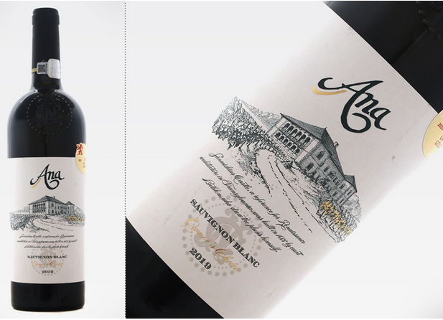 Sauvignon Blanc este un soi cosmopolit, cultivat de secole în vestul Franței, pe Valea Loirei, respectiv Bordeaux. Sec, demisec sau dulce, Sauvignon Blanc este un vin plin de viață, plăcut, acid și aromat. În România este răspândit în 41 de centre viticole, printre care și Crama Jidvei, din Alba. Jidvei deține 460 hectare de vie – cea mai mare plantație de vie din soiul Sauvignon Blanc din Europa.
Ana Sauvignon Blanc 2019 face parte din gama “Owner’s Choice”, ce reunește unele dintre cele mai apreciate și impunătoare vinuri produse de Jidvei. Este un vin delicat, elegant, echilibrat, cu arome de flori de soc.
* * *

Primul județ în care masca de protecție este obligatorie și pe stradă Ionuț Fantaziu iul. 28, 2020
Comitetul Județean pentru Situații de Urgență Argeș a decis ca masca de protecție să fie obligatorie pentru toți locuitorii de peste 5 ani, în toate spațiile închise publice și private precum și în aer liber, acolo unde sunt mai multe de două persoane. Măsura intră în vigoare de mâine.
Măsurile au fost anunțate de prefect:
– toate evenimentele private se vor supune restricțiilor de program pentru terase: nuntă, botez, cununie, alte petreceri private vor fi permise până la ora 22.00 în timpul săptămânii și până la 23.00 în weekend
– obligativitatea purtătii măștii de toate persoanele de peste 5 ani în toate spațiile închise sau deschise publice sau private unde sunt mai mult de două persoane
– orice operator economic care nu respectă legislația în vigoare va fi amendat și va avea activitatea închisă pentru 14 zile
„Suntem pe un trend crescător în Argeș, dar am speranța că de acum încolo lucrurile se vor îmbunătăți. Nu considerăm în acest moment că izolarea și carantina sunt soluții eficiente pentru județul Argeș, de aceea am venit cu propuneri adaptate”, a mai declarat prefectul Emanuel Soare.
În Argeș, în ultimele două săptămâni, au fost înregistrate 1.424 de cazuri noi de infectare cu coronavirus, din care 129 a fost raportate doar luni.

Ce se intampla cu localitatile in pericol de carantinare, din cauza COVID-19 28 iulie 2020 După ce în ultimele zile numărul persoanelor infectate cu COVID-19 a crescut alarmant în mai multe zone ale țării, s-a vehiculat tot mai mult ideea de carantinare a mai multor localități. Din păcate și județul Argeș ocupă un loc fruntaș în acest trist clasament, iar numărul localităților asupra cărora plana acest pericol a fost într-o dinamică accelerată, ca urmare a creșterii îngrijorătoare a numărului de îmbolnăviri.
După o analiză minuțioasă și în urma discuțiilor purtate cu edilii șefi ai acestor localități, reprezentantul Guvernului în teritoriu, prefectul Emanuel Soare, a trimis către presă un comunicat prin care face unele clarificări.
”Nu avem în acest moment date care să ne conducă spre adoptatrea ultimei soluții -carantinarea. Mâine, vom organiza ședința CJSU și vom discuta ce măsuri suplimentare vom adopta. Nu este contextul creat pentru carantinarea vreunei localități din Argeș. Răspândirea este comunitară, pe întreg teritoriul județului. Sunt anumite localități care erau pe o listă scurtă, dar trendul este descendent sau sunt focare identificate în centre de asistență socială”, a mai spus prefectul de Argeș.
Tot în comunicatul instituției se mai fac unele precizări referitoare la condițiile ce trebuie îndeplinite simultan pentru ca o astfel de decizie ultimativă să fie adoptată.
”Din analizele preliminare, în acest moment nicio localitate nu îndeplinește toate criteriile pentru caranatinare”. mai spune Emanuel Soare.
Reamintim că, pe fondul creșterii numărului de îmbolnăviri cu noul coronavirus, în unele zone din țară au fost impuse deja anumite măsuri restrictive, iar în anumite localități se discută despre o nouă intrare în carantină. În județul Iași, spre exemplu, se va purta mască chiar și în stradă sau alte locuri deschise, acolo unde spațiile sunt aglomerate și se va face dezinfecție zilnic în piețe. Primăria Municipiului Iași a luat această decizie după ce au fost identificate numeroase infectări cu virusul COVID-19.
Corespondent AGRO TV Argeș: Elena Picu

* * *

România primește 24 de mld euro pentru mediu. ONG-uri: Planul de redresare conține proiecte vechi de 40 de ani Oana Racheleanu in Biodiversitate, 28 July 2020 România va primi fonduri europene în valoare de 24 de miliarde de euro pentru proiecte de mediu, 30% din valoarea totală obținută de țara noastră pentru redresarea economică. Mai multe ONG-uri au analizat planul Guvernului și atrag atenția că măsurile privind mediul sunt continuări ale unor proiecte din anii ’70, dar care nu rezolvă probleme precum schimbările climatice, managementul deșeurilor, calitatea aerului, mobilitate, biodiversitate, arii naturale protejate sau infrastructură verde.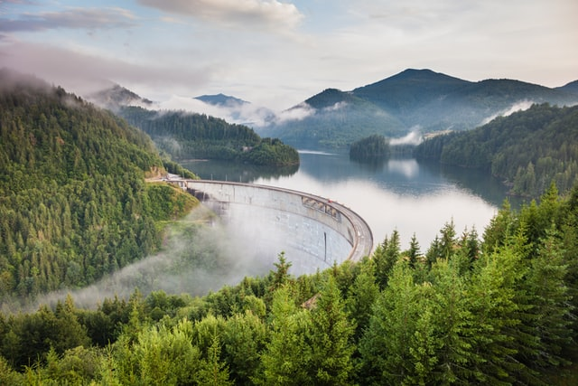Foto: Paul Mocan/Unsplash
„Președintele Klaus Iohannis a obținut o sumă remarcabilă pentru România, cea mai mare pe care țara noastră a avut-o vreodată la dispoziție. Din aceste 80 de miliarde, conform deciziilor Consiliului European, 30% vor trebui cheltuite pentru obiective «verzi», pentru crearea unei economii performante, cu emisii reduse de carbon, conform obiectivelor Pactului Ecologic European. Prioritatea noastră de acum este una singură: atragerea tuturor acestor fonduri, inclusiv a celor pentru combaterea efectelor pandemiei. Spun asta deoarece cele 33 de miliarde de euro din programul de relansare economică vor trebui cheltuite în următorii doi ani. Asta înseamnă un ritm dinamic pentru a trimite toate planurile noastre autorităţilor europene”, a declarat ministrul Mediului, Costel Alexe.
Ministerul a mai transmis, într-un comunicat, că are aproape finalizată o structură de coordonare care va ajuta ca România să beneficieze atât de fondurile din Pactul Ecologic European (European Green Deal), cât şi de acele fonduri din Next Generation EU, care sunt supuse criteriilor Pactului Ecologic.
„Această structură va asigura cooperarea şi coordonarea între instituţiile care au legătură cu fondurile pentru tranziţia climatică, dar şi consultarea largă cu mediul de afaceri, organizaţiile de mediu şi alte entităţi. Săptămâna viitoare vom avea primele consultări de acest fel. Vreau să fie clar un lucru: toți acești bani sunt, în primul rând, pentru a construi o economie puternică. Sumele pe care le avem la dispoziție ne pot ajuta industriile să producă mai mult cu consum redus de energie, să ne eficientizăm energetic sectorul clădirilor, să protejăm speciile, pădurile și să investim într-un aer sănătos în marile aglomerări urbane“, a adăugat ministrul Mediului, Apelor și Pădurilor.

ONG-uri: Planul Național de Investiții și Relansare Economică reușește să rateze complet orice țintă relevantă în mediu
Mai multe ONG-uri, printre care Greenpeace, WWF, Carpathia, Fundația Eco-Civica, Agent Green, Asociația Parcul Natural Văcărești și Kogayon, reunite în platforma www.mainesedecideazi.ro, au analizat componentele de mediu și energie din Planul Național de Investiții și Relansare Economică pregătit de Guvernul României.
„Concluzia este că acest plan reușește să rateze complet orice țintă relevantă în cele două domenii enunțate. Cu acest plan precar, ancorat în proiecte vechi de peste 40 de ani și chiar dăunător intereselor societății, riscăm să pierdem fondurile pentru redresare economică disponibile la nivelul Uniunii Europene”, atrag aceștia atenția.
Acordul Climatic de la Paris, Pactul Ecologic European, noile strategii ale Uniunii privind Biodiversitatea și De la Fermă la Consumator ar trebui să ghideze viziunea și tipul de măsuri de redresare economică propuse de România pentru a accesa banii de care avem atât de multă nevoie. Acestea stabilesc direcția în care se îndreaptă Europa și au fost negociate și agreate prin consens cu toate statele membre.
„Cu toate acestea și complet nejustificat, România propune un set de măsuri care ne țin captivi în normalitatea toxică ante COVID-19, continuări ale unor proiecte din anii ’70, cum ar fi hidrocentrala de pe Jiu, oprită prin decizia instanței pentru că a fost construită fără acord de mediu într-un parc național, sau proiecte aflate deja în derulare, dar cu impact marginal, cum ar fi programul Rabla, ba chiar nefuncționale, cum ar fi Casa Verde Fotovoltaic”, au transmis ONG-urile într-un comunicat.
Potrivit organizațiilor, planul nu abordează problema schimbărilor climatice, nu are niciun obiectiv concret privind conservarea resurselor naturale, bioeconomie, circularitate, managementul deșeurilor, calitatea aerului, mobilitate, biodiversitate, arii naturale protejate sau infrastructură verde, toate domenii care rezolvă și probleme grave de mediu, răspund ambițiilor, obligațiilor și țintelor asumate la nivelul UE și care sunt și generatoare de dezvoltare durabilă. Mai mult decât atât, planul nu rezolvă nici măcar problemele de infringement declanșate de CE împotriva României pentru nerespectarea Directivelor europene în zona de mediu și poluare.
În luna mai a acestui an, Guvernul a semnat scrisoarea țărilor progresiste (Green Growth Group) care cereau Comisiei Europene ca Pactul Ecologic European să fie la baza planurilor de redresare economică post COVID-19. Cu toate acestea, Planul Național de Investiții și Relansare Economică nu ține cont de niciuna dintre țintele Pactului.
„Miza acestui Plan depășește momentul prezent și actuala conjunctură politică. Să fie clar că următoarea variantă a planului trebuie să fie făcută transparent, prin consultări, inclusiv politice, și să fie asumată transpartinic, de întreaga clasă politică”, a declarat Valentin Sălăgeanu, Director Greenpeace România, organizație fondatoare a platformei mainesedecideazi.ro
„Toți și oricine va fi la guvernare în următorii șapte ani va trebui să depună toate eforturile pentru transformarea României în direcția asumată de Uniunea Europeană: tranziția ecologică, tranziția echitabilă spre producția de energie din surse regenerabile, tranziția digitală, reziliență climatică, infrastructură națională prietenoasă cu mediul. Nu o cerem doar noi, ci și 20.000 de români, care au semnat petiția noastră disponibilă pe mainesedecideazi.ro”, a spus Orieta Hulea, Director WWF România.
„Guvernul României trebuie să înțeleagă, măcar în al 12-lea ceas, că trăim timpuri excepționale și trebuie să implementeze schimbări profunde, de paradigmă. Nu mai putem propune proiecte care s-au tot regăsit în diverse strategii și planuri în ultimii 20 de ani și să ne așteptăm să fie altfel decât perdante”, a transmis Ioana Ciută, Director Bankwatch România.
„Bunăstarea trebuie fie decuplată de ideea de creștere, iar sănătatea mediului nu este negociabilă, pentru că viitorul nostru ca societate depinde de ea”, a declarat Mihai Stoica, Directorul Executiv organizației 2 Celsius.
„Nu mai putem cârpi, acționa marginal și pe termen scurt, contrar cu ceea ce ne-am asumat la nivel european, ci trebuie să ne asigurăm că ne folosim la maximum potențialul de energie regenerabilă și capitalul natural, ca țara cu cea mai mare biodiversitate din UE, pentru a ne asigura dezvoltarea durabilă.”, a spus Florin Stoican, Președinte al Asociației Kogayon.

Sănătatea mediului
Măsurile propuse de organizații, pe mainesedecideazi.ro, la capitolul „Sănătatea mediului” sunt împărțite în categoriile arii protejate/biodiversitate, păduri, energie, ape, agricultură și deșeuri.
„E urgent să oprim tăierile ilegale de pădure, să nu mai investim în rafinării, termocentrale, mine, baraje megalomane, șosele prin inima munților, ferme intensive. Putem prioritiza agricultura ecologică, putem promova măsuri împotriva poluării, putem investi în eficiență energetică, în democratizarea producției de energie și o rețea de transport public național prietenos cu mediul. De asemenea, nu putem merge mai departe fără a investi în refacerea și protejarea surselor de apă, element esențial pentru o rețea de ecosisteme sănătoase, de care avem nevoie pentru a susține viața”, au transmis ONG-urile.

* * *

Coacazul negru, o ceasca de sanatate 28 iulie 2020 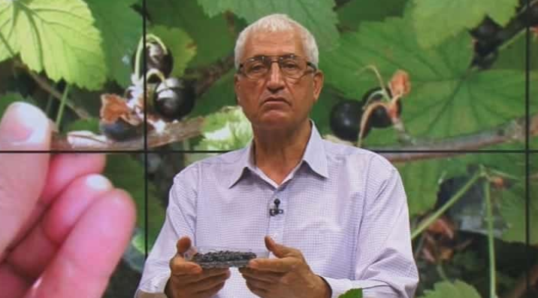 Coacăzele negre au cel mai mare conţinut de antioxidanţi. De aceea, aceste fructe miraculoase pentru sănătate, sunt recomandate în tratamentul a zeci de boli. În plus coacăzele negre se numără printre fructele cele mai bogate în vitamina C. Din Evul Mediu, medicii acelor timpuri recomandau acest soi în tratamentul diferitelor afecţiuni digestive acute. Vă invităm să aflați mai multe detalii despre această plantă urmărind rubrica ”Minutul de Sănătate”.

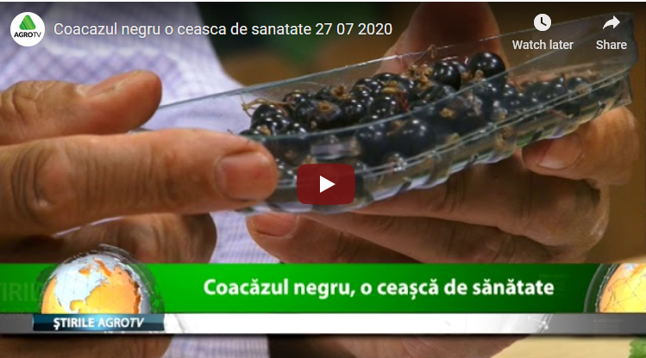 https://youtu.be/5sreOOi_gXE

* * *
Culturi de plante medicinale ce pot fi infiintate intr-un spatiu restrans, iulie 28, 2020 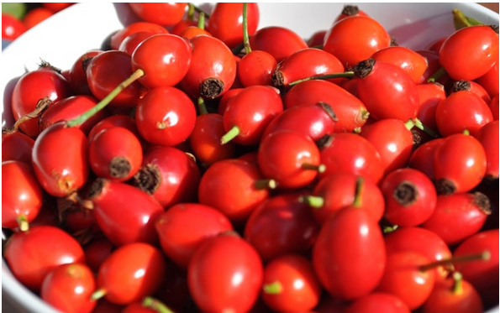 In conditiile in care exista foarte multi oameni care prefera tratamentele naturiste, cultivarea de plante medicinale reprezinta o idee foarte buna de afaceri chiar si pentru persoanele care detin un teren de mici dimensiuni sau un spatiu interior de crestere a acestora.
Daca este administrata corespunzator, o cultura de plante medicinale reprezinta o sursa relativ sigura a unui venit suplimentar sau, de ce nu, chiar si pentru transformarea intr-o afacere de baza.
Deoarece clima tarii noastre este adecvata pentru cultivarea unui numar variat de plante medicinale, alegerea tipului de cultura infiintata difera doar de banii pe care dorim sa-i investim si de cererea/furnizorii din zona in care locuim. Iata patru plante medicinale care pot fi cultivate pe un teren de mici dimensiuni si care ne pot aduce venituri substantiale inca de la prima recoltare:
Aloe Vera
Aloe Vera este o planta care contine o gama variata de vitamine, aminoacizi si minerale. Aceasta este folosita in special pentru regenerarea celulelor pielii, ca analgezic si pentru intarirea sistemului imunitar. Proprietatile benefice ale plantei de Aloe Vera sunt multiple si tocmai din aceasta cauza exista o serie de tratamente naturiste care au in componenta lor aceasta planta dar si lapte de magarita, un alt produs natural renumit pentru beneficiile medicale si cosmetice pe care le ofera.
Aloe Vera se va dezvolta cel mai bine in interior, iar pentru a o planta vom avea nevoie de un ghiveci de lut, pamant de flori, muschi de turba, pietris si un butas de Aloe Vera. La fundul ghiveciului vom adauga pietrisul, dupa care vom umple ghiveciul pana la jumatate cu pamantul de flori, iar in continuare vom adauga muschiul de turba. In final, vom planta si butasul de Aloe Vera.
Salvia
Salvia are o multime de beneficii. S-a dovedit ca ajuta extrem de mult memoria, in special la varstnici. Salvia este si o sursa excelenta de vitamina K si este bogata in numerosi antioxidanti.
Salvia este o planta perena care se raspandeste foarte usor si poate supravietui si peste iarna in aproape orice tip de clima. Are nevoie de lumina si de un drenaj bun, care poate fi intreprins cu ajutorul pietrisului, insa nu trebuie udata excesiv. In interior, se aseaza in ghivece captusite cu pietricele, care sa permita un drenaj cat mai bun, peste care se pune pamant mixt. In lipsa luminii naturale, se pot folosi becuri pozitionate cam la 15 cm deasupra plantei si lasate aprinse cam 14 ore pe zi.
Echinaceea
Cultivarea de echinaceea este inca la inceput in agricultura romaneasca, si de aceea, competitia nu este una foarte mare. Desi este o planta ce provine din America de Nord, echinaceea se adapteaza fara probleme la clima din Romania, iar pentru dezvoltarea corespunzatoare, planta va avea nevoie de un sol fertil dar nisipos. Pentru o suprafata de 1.000 mp de cultura de echinacea, este nevoie de circa 5.000 rasaduri, iar un rasad se obtine din 4-5 seminte.
Pentru ca nu are daunatori, echinaceea nu presupune costuri de intretinere foarte mari, iar cu o productie realizata pe un teren de 1.000 mp se pot obtine venituri de 10.000 de lei inca din primul an, venituri ce se vor putea dubla in al doilea an de recoltare. Cultivarea acestei plante in regim ecologic este foarte simpla, deoarece singura interventie necesara in cultura este smulgerea manuala a buruienilor.
Ricin
O cultura profitabila de ricin poate fi infiintata si pe un teren cu o suprafata de un hectar. Totusi, pentru dezvoltarea corecta a plantei, vom avea nevoie de sol fertil, bogat in nutrienti. In cazul in care solul nu este tocmai bogat, va trebui sa ajutam cultura cu ingrasamant si prin irigare.
In cazul ricinului, cel mai mare cost este reprezentat de samanta. In medie, costul pe kilogram variaza intre 80 si 130 de lei, in functie de soiul ales, iar pentru o cultura de un hectar vom avea nevoie de circa 25 de kilograme.

* * *
Sorgul, cereala rezistenta la seceta si eficienta in furajarea animalelor iulie 28, 2020 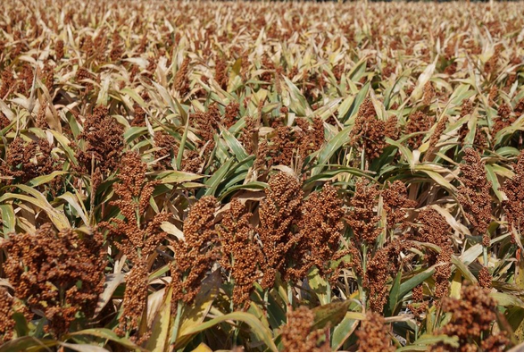 In conditiile in care seceta afecteaza serios culturile cerealiere conventionale, tot mai multi fermieri cauta alternative si aleg sa cultive plante mai rezistente la deficitul de umiditate.
Una dintre acestea este sorgul, o planta erbacee care in ultimii ani a capatat o popularitate mare, in special datorita rezistentei la conditiile climatice, a costurilor mici de intretinere si a eficientei sale in nutritia animalelor.
Astfel, suprafetele cultivate cu sorg-boabe si sorg furajer sunt in crestere, in Europa. Faptul ca hibrizii sunt un factor de reusita hotarator determina din ce in ce mai multi agricultori sa se indrepte catre sorgul de inalta calitate, respectiv, catre hibrizii produsi de firmele de specialitate din U.E.
Crestere cu 50% a suprafetelor cultivate cu sorg
Pentru a raspunde cererii de pe piata, suprafetele din U.E.-28, destinate productiei de seminte sunt si ele in crestere: + 58 %, in 2020-2021 (1705 ha), fata de 2019-2020 (1080 ha), in timp ce in 2016-2017, ele se situau la doar 445 ha.
Pentru insamantarile din 2020, disponibilul de seminte de hibrizi de sorg din Uniune este estimat la 454 000 saci (in scadere cu 9 % fata de anul trecut). Cererea de pe piata europeana este estimata la 325 000 saci, in timp ce exportul catre tarile-terte este in crestere cu 51 % (65 000 saci au fost deja expediati pentru insamantarile din 2020). Gratie profesionalismului si dinamismului lor, producatorii europeni de seminte vor sti sa faca fata acestei cereri.
Nivelul scazut al stocurilor si evolutia cererii i-au determinat pe producatorii de seminte sa isi creasca semnificativ suprafetele. Cu o crestere de peste 58 % (1705 ha, conform unei anchete recente), este de asteptat ca acestia sa-si poata reface stocurile si sa raspunda cererii crescute, anul viitor. De notat ca Franta (+ 70 %, la 895 ha) si Ungaria (+ 53 %, la 585 ha) sunt principalele tari producatoare.

* * *

LEGE PROMULGATĂ DE PREȘEDINTE pentru EXPORTUL ANIMALELOR VII! Agroinfo 28 iulie 2020 ÎN VIGOARE! Președintele României, Klaus Iohannis, a semnat pe 23 iulie 2020 decretul pentru promulgarea Legii privind protecția animalelor destinate exportului în țări terțe, Legea nr.150/2020.
Potrivit Legii, în cazul călătoriilor navale care depăşesc 10 zile, efectuate în perioadele în care temperatura exterioară la îmbarcare este de 35 de grade Celsius, la bordul vasului trebuie asigurate servicii de asistenţă sanitar- veterinară.
La nivelul ANSVSA va exista o situație/ bază de date a medicilor veterinari abilitați să însoţească transportul de animale vii pe durata călătoriilor navale. Transportatorii străini pot avea personal medical veterinar contractat.
În cazul exporturilor realizate pe cale rutieră, cu mijloace de transport destinate călătoriilor de lungă durată, sistemele de ventilaţie din mijloacele de transport trebuie să asigure în orice moment din timpul călătoriei, indiferent dacă mijlocul de transport staționează sau se află în mişcare, o temperatură cuprinsă între 5 grade Celsius și 30 grade Celsius în interiorul mijlocului de transport, pentru toate animalele, cu o toleranţă de +/- 5 grade Celsius, în funcţie de temperatura exterioară.
În cazul exporturilor realizate pe cale rutieră, cu mijloace de transport destinate călătoriilor de lungă durată, în perioadele cu temperaturi ridicate, suprafaţa alocată pe cap de animal trebuie crescută cu minimum 10%.
Ovinele trebuie tunse înainte de începerea călătoriilor care se desfăşoară la temperaturi care depășesc 30 grade Celsius.
În cazul exporturilor realizate pe cale navală, în perioadele în care temperatura exterioară la îmbarcare este de 35 grade Celsius, se asigură creşterea cu minimum 15% a suprafeţei alocate fiecărui animal, iar compartimentele în care urmează să fie transportate animalele trebuie echipate cu un sistem de ventilaţie forţată cu o capacitate suficientă de reîmprospătare a întregului volum de aer, ţinând cont de înălţimea compartimentului şi de tipul acestuia, respectiv dacă acesta este închis sau parţial închis.
În cazul în care se transportă animale cu coarne, spațiul alocat pe cap de animal trebuie să crească cu 7% pentru a preveniri rănirea animalelor la contactul cu celelalte animale aflate în boxă. Animalele cu coarne se transportă în boxe separate față de cele fără coarne conform prevederilor Regulamentul (CE) nr. 1/2005 al Consiliului din 22 decembrie 2004 privind protecția animalelor în timpul transportului și al operațiunilor conexe și de modificare a Directivelor 64/432/CEE și 93/119/CE și a Regulamentului (CE) nr. 1255/97.
În zona destinată îmbarcării animalelor vii, operatorul economic care administrează punctul de ieșire unde se efectuează îmbarcarea animalelor și controlul sanitar - veterinar va amplasa un sistem video autorizat conform prevederilor legislației în vigoare.
Stocarea datelor/imaginilor va fi realizată pentru o perioadă de 6 luni, după care acestea vor fi radiate în conformitate cu prevederile legislației naționale în domeniu și ale Regulamentul (UE) 2016/679 al Parlamentului European și al Consiliului din 27 aprilie 2016 privind protecția persoanelor fizice în ceea ce privește prelucrarea datelor cu caracter personal și privind libera circulație a acestor date și de abrogare a Directivei 95/46/CE.
În momentul completării referatului de evaluare pentru autorizarea sanitar - veterinară a navei de transport animale vii, inspectorii trebuie să fotografieze: boxele, punțile, rampele, pasajele, echipamentele de iluminat, cele de alimentare cu apă și hrană, cele de ventilație, cele de evacuare a dejecțiilor, cele de stingere a incendiilor, sursele de electricitate, precum și sistemele de monitorizare, control și alarmă din cabina timonei pentru sistemele de alimentare și/sau producție a apei, evacuarea dejecțiilor și iluminat. Fotografiile se vor realiza cu aparate foto care marchează data și ora. Acestea vor reprezenta piese la dosarul de autorizare.
Operatorul economic care efectuează exportul de animale vii face dovada prezenţei medicului veterinar şi a certificatului de avizare a competenţelor la control la punctul de ieşire.
Certificatul de sănătate pentru exportul animalelor vii se eliberează de medicul veterinar oficial din cadrul postului de inspecție de la frontieră având la bază certificatul/certificatele de sănătate emis/emise de medicul veterinar din centrul de colectare care a/au însoțit animalele și după ce efectuează inspecția animalelor cu privire la starea de sănătate și de bunăstare.
Personalul medical veterinar are urmatoarele obligaţii:
a) realizează inspecţia zilnică a animalelor cu privire la starea de sănătate şi bunăstare a acestora;
b) asigură asistenţa medical-veterinară pentru animalele transportate;
c) completează raportul zilnic prevăzut în anexa care face parte integrantă din prezenta lege.
SANCȚIUNI!
Constituie contravenţii și se sancționează după cum urmează:
a) nerespectarea dispoziţiilor art. 7 , alin (1) – (3) cu amendă de la 5.000 lei la 7.500 lei;
Art. 7. – (1) În cazul exporturilor realizate pe cale rutieră, cu mijloace de transport destinate călătoriilor de lungă durată, sistemele de ventilaţie din mijloacele de transport trebuie să asigure în orice moment din timpul călătoriei, indiferent dacă mijlocul de transport staționează sau se află în mişcare, o temperatură cuprinsă între 5 grade Celsius și 30 grade Celsius în interiorul mijlocului de transport, pentru toate animalele, cu o toleranţă de +/- 5 grade Celsius, în funcţie de temperatura exterioară.
(2) În cazul exporturilor realizate pe cale rutieră, cu mijloace de transport destinate călătoriilor de lungă durată, în perioadele cu temperaturi ridicate, suprafaţa alocată pe cap de animal trebuie crescută cu minimum 10%.
(3) Ovinele trebuie tunse înainte de începerea călătoriilor care se desfăşoară la temperaturi care depășesc 30 grade Celsius.
b) nerespectarea dispozitiilor art. 7, alin. (4) – (5) cu amendă de la 7.500 lei la 10.000 lei;
Art.7 (4) În cazul exporturilor realizate pe cale navală, în perioadele în care temperatura exterioară la îmbarcare este de 35 grade Celsius, se asigură creşterea cu minimum 15% a suprafeţei alocate fiecărui animal, iar compartimentele în care urmează să fie transportate animalele trebuie echipate cu un sistem de ventilaţie forţată cu o capacitate suficientă de reîmprospătare a întregului volum de aer, ţinând cont de înălţimea compartimentului şi de tipul acestuia, respectiv dacă acesta este închis sau parţial închis.
(5) În cazul în care se transportă animale cu coarne, spațiul alocat pe cap de animal trebuie să crească cu 7% pentru a preveniri rănirea animalelor la contactul cu celelalte animale aflate în boxă. Animalele cu coarne se transportă în boxe separate față de cele fără coarne conform prevederilor Regulamentul (CE) nr. 1/2005 al Consiliului din 22 decembrie 2004 privind protecția animalelor în timpul transportului și al operațiunilor conexe și de modificare a Directivelor 64/432/CEE și 93/119/CE și a Regulamentului (CE) nr. 1255/97.
c) nerespectarea dispozitiilor art. 7, alin. (6) – (7) și art. 10 cu amendă de la 10.000 lei la 12.500 lei.
Art.7 (6) În zona destinată îmbarcării animalelor vii, operatorul economic care administrează punctul de ieșire unde se efectuează îmbarcarea animalelor și controlul sanitar - veterinar va amplasa un sistem video autorizat conform prevederilor legislației în vigoare.
(7) Stocarea datelor/imaginilor va fi realizată pentru o perioadă de 6 luni, după care acestea vor fi radiate în conformitate cu prevederile legislației naționale în domeniu și ale Regulamentul (UE) 2016/679 al Parlamentului European și al Consiliului din 27 aprilie 2016 privind protecția persoanelor fizice în ceea ce privește prelucrarea datelor cu caracter personal și privind libera circulație a acestor date și de abrogare a Directivei 95/46/CE.
În cazul în care transportatorii autorizați în România nu asigură servicii de asistență sanitară veterinară la bordul vaselor când călătoria depășește 10 zile, iar temperatura la îmbarcare a fost de 35 de grade, li se suspendă autorizația sanitar-veterinară de transport animale vii pentru călătorii maritime care depășesc 10 mile marine, precum și certificatul de autorizare pentru nave de transport animale vii pentru călătorii care depășesc 10 mile marine pentru 6 luni.
În cazul în care aceste prevederi sunt încălcate de către transportatorii autorizați de către alte state membre, acești transportatori nu vor mai putea opera în porturile din România în următoarele 6 luni.
În cazul în care transportatorii săvârșesc de 2 ori faptele, în decursul de 1 an, se suspendă autorizația și certificatul de autorizare, respectiv nu mai pot opera din porturile din România.
În cazul săvărșirii faptei, prevăzută la art. 10, de 2 ori, în decurs de 1 an, medicul veterinar va fi exclus din lista medicilor veterinari abilitați să însoţească transportul de animale vii pe durata călătoriilor navale.
Art. 10. – Personalul medical veterinar are urmatoarele obligaţii:
a) realizează inspecţia zilnică a animalelor cu privire la starea de sănătate şi bunăstare a acestora;
b) asigură asistenţa medical-veterinară pentru animalele transportate;
c) completează raportul zilnic prevăzut în anexa care face parte integrantă din prezenta lege.
Constatarea contravențiilor și aplicarea sancțiunilor se fac de persoane împuternicite, potrivit atribuțiilor de serviciu, din cadrul Autorității Naționale Sanitare Veterinare și pentru Siguranța Alimentelor.
În termen de 180 de zile de la intrarea în vigoare a prezentei legi ANSVSA emite, prin ordin al preşedintelui, normele de aplicare care includ prevederi referitoare la exporturile realizate pe cale rutieră, navală şi aeriană.
În termen de 60 de zile de la intrarea în vigoare a prezentei legi administratorul punctului vamal sau al punctului de ieșire va achiziționa și va instala echipamentele de supraveghere video.

* * *

Cum va schimba 5G viitorul agriculturii? Gheorghe Ghise 28 iulie 2020
Prea lăudata şi, în acelaşi timp, mult hulita tehnologie 5G are potenţialul de a "perturba" şi revoluţiona multe industrii, inclusiv una dintre cele mai vechi din lume…, agricultura.
Ce aduce nou tehnologia 5G? O viteză uriaşă de transfer a datelor. Reţelele 5G sunt capabile să ofere viteze de transfer de până la 10 Gb/s, aproape fără latenţă (comparativ cu o viteză medie de aproximativ 15 Mb/s în conexiunea 4G) şi capacitatea de a suporta milioane de dispozitive conectate pe kilometru pătrat.
În 2020 se estimează că aproximativ 50 de miliarde de dispozitive şi 212 miliarde de senzori vor fi conectaţi 5G. Acestea sunt, în cea mai mare parte, smartphone-uri, ceasuri, maşini şi aparate conectate IoT (Internetul obiectelor). Iar până în 2030, se apreciază că reţeaua 5G va acoperi un sfert din populaţia lumii.
Impactul reţelei 5G va fi resimţit într-o multitudine de domenii, inclusiv sănătate, educaţie, agricultură, transport şi logistică. Viteza uimitoare de transfer face ca tehnologia 5G să fie ideală pentru transmiterea informaţiilor de la distanţă, de la senzori către servere şi către utilizatorii finali. Pentru multe domenii, aceasta înseamnă naşterea unor ecosisteme digitale complete, în paralel cu inteligenţa artificială, "machine learning" şi "deep learning”.
În agricultura inteligentă, senzorii şi dronele sunt instrumente-cheie care colectează o cantitate foarte mare de informaţie şi care ajută la automatizarea proceselor agricole. Transferul acestor date folosind tehnologia 5G a început să fie studiată în ultimii ani şi în fermele agricole.
Evident, tehnologia 5G va fi disponibilă mai întâi în mediul urban, unde există o concentrare foarte mare de potenţiali utilizatori. Zona rurală şi suprafeţele agricole sunt mult mai dificil de "acoperit" cu tehnologie şi reţele 5G.
Principalul obstacol este, exceptând costurile ridicate, îngrijorarea privind efectele negative pe care le-ar avea această tehnologie asupra sănătăţii umane. Numeroase studii arată influenţa negativă a undelor electromagnetice (5G şi nu numai) asupra corpului uman, la fel cum există posibile riscuri asociate aproape oricărui obicei şi produs modern de consum: de la ţigări, la detergenţi şi cosmetice sau mâncare procesată, la care puţini dintre noi ne gândim că ar fi dăunătoare.
Dar să privim şi partea plină a paharului: cu ajutorul tehnologiei 5G medicii vor putea pune un diagnostic de la distanţă şi vor putea face operaţii cu ajutorul unor asistenţi roboţi în cele mai îndepărtate locuri, inclusiv în zonele rurale. Tot cu ajutorul 5G, realitatea augmentată şi tractoarele autonome ar putea fi realizate.
Ce înseamnă 5G pentru dezvoltarea agriculturii şi dacă beneficiile sale vor depăşi costurile şi provocările cu care se confruntă acest sector rămâne de văzut. Acum, pentru mulţi analişti şi practicieni, tehnologia 5G reprezintă "luminiţa de la capătul tunelului".
Conectivitatea este esenţială şi, prin urmare, aplicaţiile 5G în agricultură sunt inevitabile. GHEORGHE GHIŞE, Redactor Ferma Media Grup ,E-mail: gghise@agroinfo.ro , ghise.ferma@gmail.com

* * *
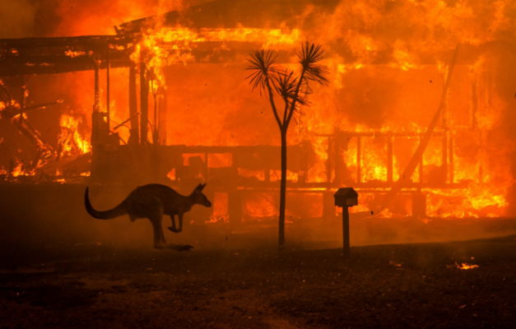 Aproape 3 miliarde de animale au fost ucise sau strămutate din cauza incendiilor australiene din 2019-2020 28 Iulie 2020 •
Aproape 3 miliarde de animale au fost ucise sau strămutate din cauza incendiilor de vegetaţie fără precedent care au devastat Australia în 2019 şi 2020, potrivit unui studiu publicat marţi, ai căror autori vorbesc despre „cea mai gravă catastrofă pentru faună din istoria modernă”, informează AFP, preluată de Agerpres.
Acest studiu de amploare, realizat de cercetători de la mai multe universităţi australiene, avansează teoria potrivit căreia 143 de milioane de mamifere au fost afectate de această criză, între care 2,46 miliarde de reptile, 180 de milioane de păsări şi 51 de milioane de broaşte.
Studiul nu precizează numărul exact al animalelor ucise, dar perspectivele pentru exemplarele care au scăpat din calea flăcărilor „nu sunt probabil prea grozave” din cauza penuriei de hrană, de adăposturi şi de protecţie în faţa prădătorilor lor, a explicat Chris Dickman, unul dintre autorii cercetării.
Incendiile de vegetaţie din Australia, care se produc în fiecare an la sfârşitul verii australe, dar care au fost deosebit de virulente şi au durat mai multe luni în perioada 2019-2020, au devastat 115.000 de kilometri pătraţi – o zonă de trei ori mai mare decât suprafaţa Olandei – şi au făcut 30 de victime omeneşti.
Un studiu precedent, publicat în ianuarie, estima la 1 miliard numărul animalelor ucise în zonele cele mai grav afectate de incendii, în statele australiene Victoria şi New South Wales. Studiul publicat marţi este primul care ia în calcul toate zonele afectate de incendii în Australia, a explicat Lily van Eeden, cercetătoare la Universitatea Sydney.
„E greu să găseşti alte evenimente, în alte zone ale lumii, în memoria omenirii, care să fi ucis sau strămutat atât de multe animale”, a declarat Dermot O’Gorman, directorul general al filialei australiene a World Wide Fund for Nature (WWF).
„Este una dintre cele mai grave catastrofe pentru faună din istoria modernă”, a adăugat el.
Soarta exemplarelor de koala a emoţionat opinia publică, dar o anchetă a guvernului australian a citat, recent, alte 100 de specii de animale şi plante endemice ameninţate cu dispariţia care şi-au pierdut mai mult de jumătate din habitatele lor în urma acestor incendii de vegetaţie.

* * *

Cat traieste o albina? Principalii factori care influenteaza longevitatea Cultiva Profitabil
Cat traieste o albina este o intrebare des intalnita in grupurile de apicultori. Raspunsul nu poate fi unul foarte exact si singular, deoarece longevitatea unei albine este influentata de cativa factori, precum gradul de uzura al albinei lucratoare.
Dar sa luam lucrurile pe rand.

Cat traieste o albina: Gradul de uzura, principalul factor
Stabilirea perioadei de viata a unei albine este direct influentat de modul in care aceasta se comporta si, bineinteles, de activitatile pe care le desfasoara.
Daca este sa luam cazul albinei lucratoare, diverse activitati de baza ale sale, precum cresterea puietului si culegerea nectarului sau a polenului, au o influenta directa asupra gradului de uzura, deci si asupra longevitatii.
O diferenta destul de clara in privinta duratei de viata a albinei putem identifica in cazul albinelor eclozionate in sezonul activ, adica in martie-august, acestea avand o longevitate de numai 35-45 de zile. Pe de alta parte, albinele care sunt eclozionate in toamna pot trai pana in primavara urmatoare, atunci cand are loc si schimbul de generatii. O durata de viata in acest caz de minim 6 luni.

Secretia de ceara, un alt factor de uzura pentru albine
Secretia de ceara, la care putem adauga si secretia de laptisor pentru hranirea puilor, sunt procese epuizante pentru albine care le reduc inevitabil durata de viata.
Merita de mentionat faptul ca albinele care culeg nectar incep chiar din timpul zborului anumite procese de prelucrare a acestuia.
O durata de viata mai scurta o vom intalni si la albinele care au lucrat in toamna la crearea rezervelor pentru iarna. De aceea apicultorilor li se recomanda sa realizeaza hranirile de completare undeva mai devreme, la jumatatea lunii septembrie.

Longevitatea trantorilor
Si in cazul trantorilor durata de viata poate fi influentata de mai multi factori, insa cei mai puternici se refera la sezon si la zona geografica.
Astfel, trantorii pot trai intre 2 si 8 saptamani, in functie de sezon (daca este cel activ sau se regasesc in perioada de repaus).

Cat traieste o albina: Matca
O durata de viata aparte in lumea albinelor o are matca, aceasta avand capacitatea sa traiasca pana la 8 ani. Fireste, din punct de vedere al eficientei sale, durata productiva este de circa 2 ani, ulterior fiind necesara schimbarea acesteia.
Matca depune circa 2.000 de oua in cursul unei zi, in luna iunie. Are parte de ingrijire din partea celorlalte albine. Un aspect interesant este ca in cazul lipsei hranei, matca este ultima care moare, iarna. Consumul de polen este asociat adesea cresterii duratei de viata a albinelor.


  

